L’APPEL D’OFFRES

Pour développer sa clientèle, l’organisation peut être amenée à consulter des appels d’offres. Ces cahiers des charges permettent de demander à différents offreurs de faire une proposition commerciale chiffrée en réponse à la formulation détaillée de son besoin de produit, service ou prestation : c’est la procédure de l’appel d’offres.
Les appels d’offres au sens strict du terme sont principalement utilisés (obligation légale) pour le passage des marchés publics. Ils peuvent également être passés, en dehors du cadre légal spécifique, par des entreprises privées pour la recherche de fournisseurs. Certains sites Internet se sont spécialisés dans le passage d’appels d’offres.
SITUATION PROFESSIONNELLE
La SARL MATEDISTRI a été créée en 2011 par M. Rouland, l’actuel directeur général. Elle est située 9 rue de Bourgogne à Orléans (45000) dans le Loiret. C’est une TPE dynamique de 11 salariés qui est spécialisée en commercialisation de matériels agricoles et de BTP en tant qu’agent commercial. Les échanges se font principalement par courriel à l’adresse info@matedistri.fr. Sa clientèle est constituée majoritairement d’entreprises privées (exploitants agricoles, artisans, Entreprise de Travaux Agricoles ou Travaux Public, coopératives…). Son contexte très concurrentiel l’oblige à s’orienter vers de nouveaux marchés notamment les entités publiques. Depuis plusieurs mois l’entreprise prospecte ces nouvelles cibles pour développer son chiffre d’affaires de la gamme Chargeuses Pelleteuses. Sa prospection auprès des entreprises et collectivités sur ce marché a été couronnée de succès, ce qui incite M. Rouland à poursuivre cette démarche en prospectant de nouveaux marchés via les appels d’offres.
- quelles sont les cibles de clientèle actuelle de la société MATEDISTRI ?
- quel est le nouveau segment visé ?
- en quoi ce segment peut-il être porteur ?

Les grandes entreprises et les entités publiques fonctionnant par appels d’offres, vous envisagez de mette en place une veille afin de détecter les offres de marchés intéressantes.
TRAVAIL A FAIRE :
- Mettre en place la veille:
Dans un premier temps, vous mettez en place des outils de veille pour répondre à la demande de M. Rouland ;
A l’aide de l’annexe 1,
1. sur quels types d’appels d’offres devez-vous mettre en place la veille ?
2.Listez quelques arguments à l’attention de M. Rouland pour lui démontrer l’intérêt de la veille sur les appels d’offres.
Annexe 1 : les différents appels d’offres
Les appels d’offres de marchés publics | Les appels d’offres privés
Principe
Pour développer sa clientèle, un fournisseur est amené à consulter les appels d’offres de marchés publics. Ce sont des contrats conclus entre une entreprise privée et un donneur d’ordre (ou pouvoir adjudicateur) qui est une entité publique. Ils permettent de répondre à une commande publique de travaux de fournitures ou de services.  Le principe des appels d’offres de marchés publics est fixé par la législation, qui rappelle les règles de liberté d’accès à la commande publique, d’égalité de traitement des candidats et de transparence des procédures d’attribution. Le découpage des ouvrages en lots permet aux PME d’accéder aux marchés publics plus facilement. | Les entreprise privées, qu’elles soient TPE, PME ou grandes entreprises, ont la possibilité d’émettre des appels d’offres de mise en concurrence, afin d’intensifier leurs efforts de prospection. Les appels d’offres privés ne sont pas assujettis à un cadre légal spécifique ; leur procédure est plus simple et moins formalisée. L’entreprise candidate a parfois la possibilité de soutenir son dossier à l’oral, ce qui lui permet de mettre son offre en valeur
Procédure(s)
Tout marché d’un montant égal ou supérieur à 40 000€ HT est obligatoirement précédé d’une publicité (publication de l’appel d’offres au Bulletin officiel des annonces des marchés publics- BOAMP, ou dans un journal d’annonces légales et d’une mise en concurrence.  Plusieurs procédures sont possibles :  - la procédure est dite ouverte lorsque toutes les entreprises sont autorisées à soumissionner, c’est-à-dire à déposer un dossier de candidature ;  - la procédure est dite restreinte lorsque seules les entreprises sélectionnées par le donneur d’ordre (sur la base de leur chiffre d’affaires ou de leurs compétences) ont la possibilité de soumissionner.  Les marchés d’un montant inférieur à 40 000€ HT bénéficient d’une procédure simplifiée (procédure adaptée) : le donneur d’ordre a pour seules obligations de choisir une offre correspondant effectivement à ses besoins, de faire une bonne utilisation de l’argent public et de varier les entreprises prestataires (seuil relevé à 70 000€ pour les contrats signés entre le 27/07/2020 et le 10/07/2021, suite au COVID) | C’est l’entreprise donneuse d’ordre qui définit les règles : elle a toute liberté pour rédiger son appel d’offres, préciser les caractéristiques pour le dossier technique et déterminer ses critères d’attribution. Toutefois, elle doit veiller à établir des règles prédéfinies, respectant un cahier des charges détaillant l’objet du marché, ainsi que les caractéristiques techniques et financières, afin de garantir la réussite et la validité du marché.  Un grand nombre d’entreprises privées choisissent d’aligner leur procédure sur celle des appels d’offres publics, la procédure ouverte étant la plus appropriée au principe des marchés privés. De ce fait, les entreprises peuvent soumissionner selon des modalités identiques, à l’aide d’un dossier comportant es mêmes formulaires de candidature et d’offre.

A l’aide de l’annexe 2,
- Après avoir réfléchi à vos critères de recherche et de sélection (divers mots-clés), consultez les sites spécialisés des exemples d’appels d’offres correspondant à l’activité de MATEDISTRI.
- Sélectionnez en une en justifiant votre choix.
Annexe 2 : la veille sur les appels d’offres :
Il s’agit de rester en alerte sur les avis de marchés, appelés «avis d’appels à la concurrence » pour les marchés privés ou «avis d’appels publics à la concurrence» afin de prospecter.
L’avis de marché est le résumé de l’appel d’offres. Il permet de détecter les appels d’offres intéressants. L’avis de marché présente les éléments principaux : objet du marché, lieu d’ exécution, procédure utilisée, dates à respecter –retrait et remise du dossier, début d’éxécution du marché-, durée de validité de l’offre, description des lots, critères d’attribution, coordonnées du donneur d’ordre et de la personne en charge du dossier.
Les supports de publication des appels d’offres sont divers : presse spécialisée, journaux d’annonces légales (JAL), sites web (www.boamp.fr, www.e-marchespublics.com,www.marches-publics.gouv.fr, www.123industries.com, www.marchesonline.com, https://ted.europa.eu/TED/...).
La multitude des sources rend difficile la connaissance de la totalité des offres. Seule une veille efficace facilite le travail de recherche et permet de gagner du temps.
La procédure de passation des marchés est en grande partie dématérialisée : les sites web dédiés (www.economie.gouv.fr/daj/formulaires-marches-publics, www.marches-publics.gouv.fr, www.marche-public.fr/repondre-appel-offre.htm) permettent de rechercher les avis d’appels d’offres, de télécharger des documents de candidature et de soumissionner en ligne.
.
Annexe 3 : les outils de veille
Ils permettent de gérer l’information, d’identifier les sources, et à partir de requêtes sur des mots clés pertinents, d’accéder aux appels d’offres utiles. En s’appuyant sur les outils de veille des flux RSS (Really Simple Syndication), ils vous permettront de vous tenir informé des dernières modifications de sites. Les alertes peuvent être réaliseés sur les sites internet spécialisés

Ou à l’aide d’outils de veille gratuits :
- Google alertes (www.google.fr/alerts) est un service associé du moteur de recherche Google qui permet de recevoir une alerte par courriel lorsqu’apparaissent sur les sites web les mots-clés programmés :
- 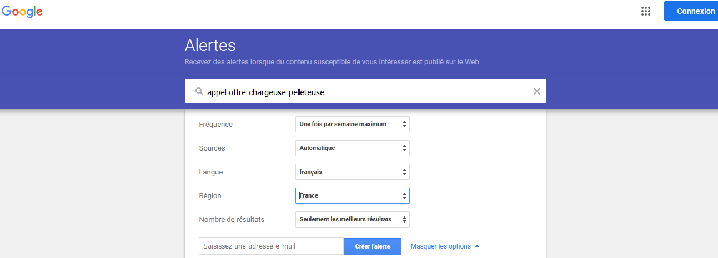
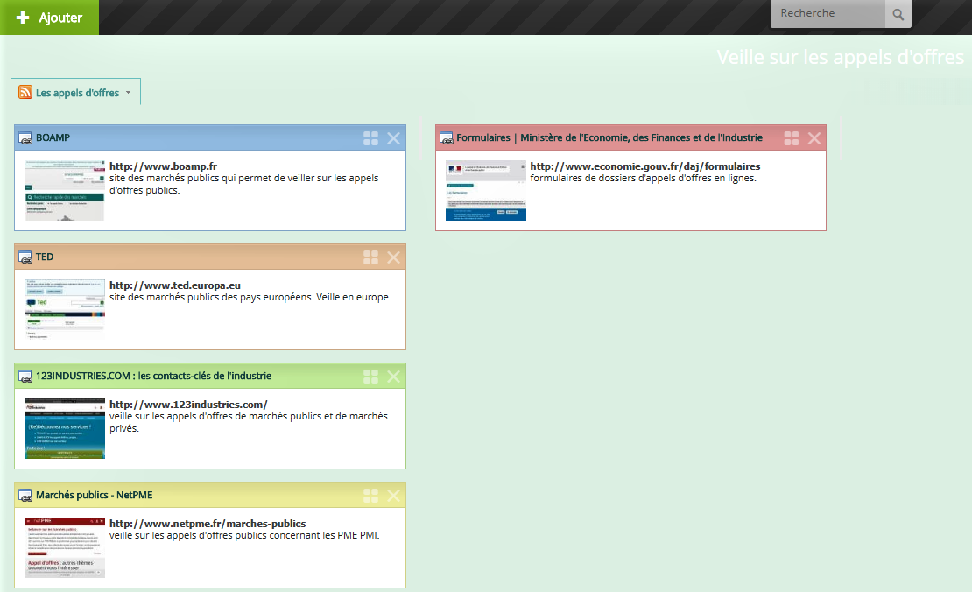
- Netvibes (www.netvibes.com) : réaliser une page de veille qui permettra de rassembler tous les signets utiles à votre procédure de prospection des appels d’offres. Procédure:– aller sur le site www.netvibes.com– s’inscrire avec une adresse de messagerie électronique. Ajouter du contenu: ajouter des Widgets (sites) Pour ajouter un flux: copier-coller une adresse Internet dans l’espace «ajouter un flux», suivre les indications. Exemple de page:

- utilisation d’annuaires spécialisés tels que Lamooche ou Plazzo

- Mettez en place une veille automatique à l’aide de l’outil de votre choix.
L'avis de marché (ou « avis de publicité » ou « avis d'appel d'offres » est une annonce publiée par un acheteur (par ex organisme public) pour informer les candidats potentiels qu'il cherche un fournisseur ou un prestataire (cad passation d'un marché public).
Après avoir présélectionné les avis de marché, l’entreprise doit choisir parmi ceux-ci les offres auxquelles elle va répondre. La réussite de cette étape fondamentale va dépendre essentiellement de l’analyse de ses propres capacités à réaliser la commande.
- rechercher et sélectionner des appels d’offres
Dans un deuxième temps, vous sélectionnez et étudier un appel d’offres :
- En consultant le site www.boamp.fr, l’avis de marché suivant a retenu toute votre attention :

Avis d'appel public à la concurrence Avis n°21-83634
Département(s) de publication : 33
Annonce No 21-83634
Fournitures
- Nom et adresse officiels de l'organisme acheteur : CdC Latitude Nord Gironde. Correspondant : M. Du Canton de Saint-Savin Cdc, Cdc Latitude Nord Gironde, 2 rue Ganne 33920 Saint-Savin, tél. : 05-57-58-67-11 adresse internet : http://www.latitude-nord-gironde.fr/ .
Principale(s) Activité(s) du pouvoir adjudicateur : Services généraux des administrations publiques.
Objet du marché : acquisition d’un engin de chantier type chargeuse pelleteuse (tractopelle) pour les services techniques de la Communauté de Communes latitude Nord Gironde, avec reprise obligatoire d’un engin similaire.
Type de marché de fournitures : achat. CPV(1) - Objet principal : 43250000-0.
Lieu de livraison : commune de Saint-Savin, 33920 Saint-Savin.
L'avis implique un marché public.
Caractéristiques principales :
acquisition d'un chargeuse pelleteuse neuve avec reprise d'engin similaire
Quantités (fournitures et services), nature et étendue (travaux) : acquisition d’un engin de chantier type chargeuse pelleteuse (tractopelle) pour les services techniques de la communauté de communes latitude nord gironde, avec reprise obligatoire d’un engin similaire.
Refus des variantes.
La transmission et la vérification des documents de candidatures peut être effectuée par le dispositif Marché public simplifié sur présentation du numéro de SIRET : NON
Critères d'attribution :
Offre économiquement la plus avantageuse appréciée en fonction des critères énoncés dans le cahier des charges :
+ prix : 60% + techniques : analyse selon le mémoire technique 30% + délai de livraison : 10%
Type de procédure : procédure adaptée (2).
Date limite de réception des offres : 22 juillet N, à 12 heures.
Délai minimum de validité des offres : 120 jours à compter de la date limite de réception des offres.
Autres renseignements :
Numéro de référence attribué au marché par le pouvoir adjudicateur / l'entité adjudicatrice : 2021L00MAPA003.
Date d'envoi du présent avis à la publication : 18 juin N
Adresse auprès de laquelle les documents peuvent être obtenus : adresse internet :
https://demat-ampa.fr/?page=entreprise.EntrepriseAdvancedSearch&AllCons&id=568571&orgAcronyme=a7w . […]
- Le CPV constitue un système de classification unique pour les marchés publics visant à standardiser les références utilisées pour décrire l'objet d'un marché par les pouvoirs adjudicateurs et les entités adjudicatrice.
43250000-0 - Chargeuses à benne frontale
- Les marchés d’un montant inférieur à 40 000€ HT bénéficient d’une procédure simplifiée (procédure adaptée) : le donneur d’ordre a pour seules obligations de choisir une offre correspondant effectivement à ses besoins, de faire une bonne utilisation de l’argent public et de varier les entreprises prestataires (seuil relevé à 70 000€ pour les contrats signés entre le 27/07/2020 et le 10/07/2021, suite au COVID)
- Identifiez les principales informations qui figurent sur cet avis ?
- Quelle est l’utilité de cet avis pour une entreprise commerciale ?
Afin d’étudier l’ensemble des informations de l’appel d’offres, l’entreprise se procure le Dossier de Consultation des Entreprises (DCE)
- A l’aide de l’annexe 4 et afin de manifester votre intérêt auprès du pouvoir adjudicateur vous décidez de demander le dossier de consultation des entreprises(DCE) comportant le cahier des charges complet :
- rédigez le courrier de demande.
- Pourquoi étudier ces éléments techniques ?
Annexe 4 : le Dossier de Consultation des Entreprises (DCE)
Téléchargeable en ligne ou disponible sous format papier, auprès de l’entité publique donneuse d’ordre ou du pouvoir adjudicateur, le DCE contient tous les documents utiles pour connaître le besoin de l'acheteur. Les principaux éléments :
fournit des indications sur les formalités de présentation de la réponse -formulaires pré-remplis, cadre de réponse à remplir…)
Règlement de la consultation (RC) | Cahier des charges complet
compléter l’avis d’appel à la concurrence, ce document non contractuel fixe les règles pour répondre au marché (caractéristiques, formalités de présentation de la réponse, pièces à fournir, délais…) | Le Cahier des clauses techniques particulières (CCTP) contient la description technique du besoin. | Le Cahier des clauses administratives particulières (CCAP)  détaille les conditions de facturation, de règlement, de révision des prix, de résiliation du marché ainsi que les pénalités de retard.
https://www.service-public.fr/professionnels-entreprises/

6. Vous réceptionnez le DCE du marché n°2021LOOMAPA003 constitué de 3 documents :
- Le règlement de consultation (annexe 5),
- Le CCTP (annexe 6),
- L’acte d’engagement valant CCAP (annexe 7).

Annexe 5 : Le règlement de consultation
ACQUISTION D’UNE CHARGEUSE PELLETEUSE (TRACTOPELLE)
NEUVE AVEC REPRISE D’UN ENGIN SIMILAIRE
EXTRAIT DU REGLEMENT DE CONSULTATION
Date et heure limites de réception des offres : Le jeudi 22 juillet N à 12h00
1. OBJET DE LA CONSULTATION
Le présent contrat a pour objet l’acquisition d’un engin de chantier type « Chargeuse pelleteuse » (Tractopelle) pour les services techniques de la Communauté de Communes Latitude Nord Gironde, avec reprise obligatoire d’un engin similaire.
Les descriptifs techniques figurent dans le Cahier des Clauses Techniques Particulières.
Les dispositions administratives particulières régissant le marché sont fixées dans l’Acte d’engagement valant Cahier des Clauses Administratives Particulières.

2. ETENDUE DE LA CONSULTATION

2.1 Mode de passation
Marché ordinaire alloti(1) passé selon une procédure adaptée en application de l’article R.2321-1 alinéa 1° du Code de la commande publique.

2.2 Type et forme de marché
Marché de fourniture mono-attributaire(2). Le marché est non alloti, l’objet du marché ne permet pas l’identification de prestations distinctes.

2.3 Nomenclature
La classification conforme au vocabulaire commun des marchés européens (CPV) est :
Code principal | Description
43251000-7 | Chargeuse à benne frontale à pelle rétrocaveuse

3. CONDITIONS DE PARTICIPATION

3.1 Conditions de participation des opérateurs économiques
L’offre qu’elle soit présentée par un seul opérateur économique ou par un groupement d’opérateurs économiques, devra indiquer tous les sous-traitants connus lors de son dépôt. Elle devra également indiquer les prestations et leur montant dont la sous-traitance est envisagée, la dénomination et la qualité des sous-traitants qui l’exécuteront à la place du titulaire, sauf lorsque le montant est inférieur à six cents (600) euros TTC.
En cas de groupement, le pouvoir adjudicateur ne souhaite imposer aucune forme de groupement à (aux) (l') attributaire(s) du marché. Il est interdit aux candidats de présenter plusieurs offres en agissant à la fois en qualité de candidats individuels et de membres d'un ou plusieurs groupements ou en qualité de membres de plusieurs groupements. Cette interdiction se justifie afin de respecter le secret des affaires lors des échanges entre les candidats retenus et le pouvoir adjudicateur

3.2 Les entreprises de création récente
Conformément à l’article 2 de l’arrêté du 22 mars 2019 fixant la liste des renseignements et des documents pouvant être demandés aux candidats aux marchés publics, les pièces demandées à l’article 6 du présent règlement peuvent être remplacées par des documents équivalents pour les candidats récemment créés.
Le candidat récemment créé est ainsi autorisé à prouver sa capacité économique et financière par tout autre moyen considéré comme approprié par l’acheteur.
Ainsi, l’absence de références relatives à l’exécution de marchés de même nature ne peut justifier, à elle seule, l’élimination d’un candidat récemment créé. Le pouvoir adjudicateur procédé néanmoins à l’examen des capacités de ce candidat, sur la base des renseignements fournis.
Si le candidat ne dispose pas de certaines pièces demandées à l’article 6 dont aurait besoin le pouvoir adjudicateur pour se prononcer sur la satisfaction des conditions de participation du candidat, le candidat concerné doit apporter tous les éléments de nature à justifier de sa capacité à exécuter le marché public.
Le candidat récemment créé peut ainsi, pour justifier de ses capacités financières, demander que soient également prises en compte les capacités financières d’autres opérateurs économiques, quelle que soit la nature juridique des liens qui existent entre lui et ces opérateurs (sous-traitant, filiale, société mère, entreprise tierce…).
Le candidat récemment créé doit alors justifier des capacités financières des opérateurs sur lesquels il compte s’appuyer, en produisant les renseignements ou documents exigés par le pouvoir adjudicateur, et apporter la preuve qu’il en disposera pour toute l’exécution du marché.
3.3 Les candidats étrangers
Les opérateurs économiques de travaux, de fournitures ou de services issus d’États qui ne sont pas parties à l’Accord sur les marchés publics conclu dans le cadre de l’Organisation mondiale du commerce ou à un autre accord international équivalent auquel l’Union européenne est partie, ainsi que, dans la limite de ces accords, les opérateurs économiques de travaux, de fournitures ou de services issus d’États qui sont parties à de tels accords ne sont pas autorisés à participer à la présente consultation.
Conformément à l’article R2143-16 du Code de la Commande Publique, les candidats joignent une traduction en français aux documents rédigés dans une autre langue qu’ils remettent dans le cadre de la présente consultation.
Conformément à l’article R2143-5 du Code de la commande publique, pour un certificat, une attestation ou tout autre document prouvant qu’une exigence a été satisfaite et qui sont demandés dans le cadre de la présente consultation, le pouvoir adjudicateur accepte tout document équivalent d’un autre État membre de l’Union européenne. Il n’est pas imposé pas la fourniture de documents sous forme d’original, une copie certifiée conforme ou une traduction certifiée est suffisante, sauf pour raison impérieuse d’intérêt général.

4. NATURE DES OFFRES
4.1 Solution de base
Le dossier de consultation comporte une solution de base. Les candidats doivent répondre impérativement à la solution base.
4.2 Variante
En application de l’article R2151-8 2° du Code de la Commande Publique les offres variantes ne sont pas autorisées par le pouvoir adjudicateur.

4.3 Délai de validité des offres
Le délai de validité des offres est fixé à 120 jours à compter de la date limite de réception des offres fixée en page de garde du présent document.

5. DOSSIER DE CONSULTATION
Le dossier de consultation des entreprises (DCE) contient les pièces suivantes :
- Le Règlement de la Consultation (RC) ;
- L’Avis d’Appel Public à Concurrence (AAPC) ;
- L'Acte d'Engagement valant Cahier des Clauses Administratives Particulières, et ses annexes financières ( DPGF).
- Le Cahier des Clauses Techniques Particulières et ses annexes.
Il est disponible et téléchargeable gratuitement sur le profil acheteur du pouvoir adjudicateur : http://demat-ampa.fr. Sous la référence indiquée en page du garde du présent document à savoir : 2021L00MAPA002 ; Aucune demande d'envoi du DCE sur support physique électronique n'est autorisée.
Le pouvoir adjudicateur se réserve le droit d'apporter des modifications de détail au dossier de consultation au plus tard huit (8) jours avant la date limite de réception des offres. Ce délai est décompté à partir de la date d'envoi par le pouvoir adjudicateur des modifications aux candidats ayant retiré le dossier initial. Les candidats doivent alors répondre sur la base du dossier modifié sans pouvoir n'élever aucune réclamation à ce sujet. Si pendant l'étude du dossier par les candidats, la date limite de réception des offres est reportée, la disposition précédente est applicable en fonction de cette nouvelle date.

6. PRESENTATION DES CANDIDATURES ET OFFRES
Les offres des candidats seront entièrement rédigées en langue française et exprimées en EURO. Si les offres des candidats sont rédigées dans une autre langue, elles doivent être accompagnées d'une traduction en français, cette traduction doit concerner l'ensemble des documents remis dans l'offre.
Conformément aux dispositions du Décret n° 2014-1097 du 26 septembre 2014, les candidats disposant d'un système électronique de mise à disposition d'informations, administré par un organisme officiel ou d'un espace de stockage numérique, ne sont pas tenus de fournir les documents et justificatifs liés aux qualités et capacités, sous réserve qu’ils soient accessibles gratuitement, et que les candidats fournissent à la collectivité l’ensemble des informations nécessaires à la consultation de ces outils numériques.

6.1 Documents à produire
En application des articles R.2143-3 et R2143-4 du Code de la commande publique pour présenter leur candidature, les candidats utilisent soit les formulaires DC1 (lettre de candidature) et DC2 (déclaration du candidat) disponible gratuitement sur le site www.economie.gouv.fr soit le Document Unique de Marché Européen (Dume Electronique). Chaque candidat aura à produire un dossier complet comprenant les pièces de la candidature et les pièces de l’offre obligatoire désignées ci-après :
Pièces de candidature :
Déclaration sur l’honneur sur l’honneur pour justifier que le candidat n’entre dans aucun des cas d’interdiction de soumissionner mentionner aux articles L.2141-1 à L.2141-5 et L.2141-7 à L.2141-11 du Code de la commande publique (DC1 ou Dume)
- Déclaration concernant le chiffre d’affaires global réalisées au cours des trois derniers exercices disponibles ( DC2 ou Dume).
- Indication sur les qualifications professionnelles ou certifications. Chacun des certificats précités pourra faire l’objet d’équivalence.
[…]
Pièces de l’offre :
- Un mémoire technique qui devra comporter à minima les informations sur les caractéristiques de l’engin, les garanties. En outre le mémoire technique devra répondre aux exigences du Cahier des Clauses Techniques Particulières.
- L’ Acte d’Engagement valant Cahier des Clauses Techniques Particulières et l’annexe financières complétée et signée.

7. CONDITIONS D’ENVOI ET REMISE DES PLIS
Les plis devront parvenir à destination avant la date et l'heure limites de réception des offres indiquées sur la page de garde du présent document.
7.1 Informations complémentaires
Les éventuelles demandes de précisions ou d’informations complémentaires doivent être adressées en temps utile sur la plateforme : http://demat-ampa.fr du 12 juin au 30 juin N . A partir du 1er juillet jusqu’au 12 juillet N les questions devront obligatoirement être posées à l’adresse courriel ci-après avec accusé de réception : services.tehniques@latitude-nord-gironde.fr
Toute question parvenant après la date limite du 12 juillet N ne sera pas prise en compte par le pouvoir adjudicateur.
La réponse de la collectivité est transmise à tous les candidats au plus tard cinq (5) jours avant la date prévue pour la réception des candidatures.
7.2 Transmission électronique
Seule la transmission des documents par voie électronique est autorisée est obligatoire depuis 1er octobre 2018. La transmission des documents par voie électronique est effectuée sur le profil d'acheteur du pouvoir adjudicateur, à l'adresse URL suivante : http://demat-ampa.fr
Il est conseillé de lire très attentivement les modalités d'envoi de la candidature et de l'offre dont le respect conditionne la recevabilité des candidatures et des offres.
Une aide plus complète est à la disposition des candidats sur la plate-forme.
En revanche, la transmission des documents sur un support physique électronique (CD-ROM, clé usb...) n'est pas autorisée.
Le choix du mode de transmission est global et irréversible. Les candidats doivent appliquer le même mode de transmission à l'ensemble des documents transmis au pouvoir adjudicateur.
Le pli doit contenir deux dossiers distincts comportant respectivement les pièces de la candidature et les pièces de l'offre définies au présent règlement de la consultation.
Chaque transmission fera l'objet d'une date certaine de réception et d'un accusé de réception électronique.
A ce titre, le fuseau horaire de référence est celui de (GMT+01:00) Paris, Bruxelles, Copenhague, Madrid.
Le pli sera considéré « hors délai » si le téléchargement se termine après la date et l'heure limites de réception des offres.
Si une nouvelle offre est envoyée par voie électronique par le même candidat, celle-ci annule et remplace l'offre précédente. …/…
Contenu des réponses par voie électronique :
Les candidatures et les offres remises par voie électronique doivent contenir la totalité des pièces mentionnées au présent règlement de consultation.
Les pièces exigées au titre de la candidature doivent être déposées dans l'espace de réponse dématérialisée relatif à la candidature.
Les pièces exigées au titre de l'offre doivent être déposées dans l'espace de réponse dématérialisée relatif à l'offre.
La signature manuscrite ou électronique doit être apposée directement :
Pour la candidature : sur le DC1 ou le DUME
Pour l'offre : sur le fichier constituant l'acte d'engagement.
La signature d'un fichier compressé (type "zip" " rar "…) contenant lui-même plusieurs documents ne vaut pas signature de chacun de ces documents.
Candidatures et offres remises hors délai par voie électronique :
Les candidatures et les offres déposées par voie électronique sur la plate-forme de réponse aux consultations dématérialisées, après la date limite de remise des offres de la présente consultation ne seront pas ouverts. Toutefois, les plis concernés seront éliminés des fichiers du pouvoir adjudicateur sans avoir été lus et les candidats en seront informés.
Echanges électroniques :
Pour les marchés égaux ou supérieurs à 25 000 euros HT, la notification au candidat retenu est effectuée par voie électronique. La date de réception de la notification doit être certaine. Elle peut se faire par un envoi :
- via la messagerie du profil d’acheteur,
- d’un recommandé électronique,
- via tout autre outil qui permet de désigner l’expéditeur, de garantir l’identité du destinataire et d’établir que le document lui a été remis et quand il a été remis.
Cette notification ne peut intervenir qu’après la transmission au contrôle de légalité, lorsque le marché est soumis à ce contrôle. Les mêmes possibilités sont ouvertes pour la notification des lettres de rejet.
Tous les échanges pendant la procédure de passation des marchés publics doivent être dématérialisés. Cela concerne : la mise à disposition des documents de la consultation ;
- la réception des candidatures et des offres, pour toutes les phases ;
- les questions/réponses des acheteurs et des entreprises ; demandes d’informations, de compléments, les échanges relatifs à la négociation ;
- les notifications des décisions (lettre de rejet, etc.).
La signature électronique n’est pas encore obligatoire. Le pouvoir adjudicateur a décidé de ne pas exiger la signature électronique, notamment pour le contrat finalisé. Même en cas de signature manuscrite du contrat, le marché signé sera obligatoirement transmis par voie électronique.
7.3 Langue
Tous les documents fournis par les candidats au cours de la consultation doivent être rédigés en langue française et font, le cas échéant, l’objet d’une traduction certifiée. Les documents rédigés dans une autre langue ne seront pas pris en considération. De même, tous les échanges, écrits ou oraux, entre la collectivité et les candidats se dérouleront en langue française.
7.4 Unité monétaire
L’unité monétaire relative à cette procédure est exclusivement l’euro. Par hypothèse, les candidats présenteront l’ensemble de leurs éléments de chiffrage prévisionnel en euro constant.

8. EXAMEN DES CANDIDATURES ET DES OFFRES
8.1 Recevabilité des candidatures
▪ Les dossiers de candidature incomplets : S’il est constaté que des pièces ou informations dont la présentation était réclamée au titre de la candidature sont absentes ou incomplètes, il peut être demandé à tous les candidats concernés de compléter leur dossier de candidature dans un délai de 3 (trois) jours identique pour tous. Il ne s’agit là que d’une possibilité et non d’une obligation.
Le pouvoir adjudicateur peut demander aux soumissionnaires la régularisation d’une offre irrégulière. Cette régularisation ne concerne ni les offres anormalement basses, ni les offres inacceptables ou inappropriées. S’il utilise cette faculté, le pouvoir adjudicateur adresse une demande de régularisation aux candidats concernés. Le principe d’égalité de traitement des candidats impose à l’acheteur de permette à tous les candidats dont le dossier est incomplet de le compléter.
La demande de régularisation indique les éléments manquants du dossier de candidature. Les candidats concernés ne peuvent apporter de compléments qu’au titre des éléments expressément demandés par le pouvoir adjudicateur. Celui-ci ne peut donc tenir compte, dans le cadre de l’examen des candidatures, que des éléments transmis pouvant être regardés comme remédiant à une information ou un document incomplet ou absent.
Les textes n’imposent plus d’avertir les candidats dont le dossier est complet de la mise en œuvre de cette demande de régularisation. En aucun cas, l’acheteur n’est tenu d’informer les candidats dont le dossier est complet de la teneur des compléments attendus d’un candidat dont le dossier est incomplet.
A l’expiration du délai fixé par le pouvoir adjudicateur, si le candidat n’a pas produit les documents ou renseignements demandés, sa candidature doit être rejetée. Il n’est pas possible, sous peine de rompre l’égalité de traitement entre les candidats, de procéder à une deuxième demande de régularisation auprès des candidats n’ayant pas répondu dans le délai prescrit.
Si le pouvoir adjudicateur ne demande pas de régularisation, les candidats dont le dossier n’est pas complet seront déclarés irréguliers.
▪ Les candidatures reçues hors délai : L’heure d’arrivée du document est seule prise en compte (fin du téléchargement), à l’exclusion de l’heure d’envoi. Les « plis », dont le téléchargement a commencé avant la date et l’heure limite mais s’est achevé hors délai peuvent être acceptés par la plateforme, mais l’acheteur est tenu de les rejeter. En effet, un tel envoi électronique doit être considéré comme transmis hors délai. Il appartient aux opérateurs économiques de prendre leurs dispositions pour anticiper une éventuelle difficulté technique.
Toute offre ou candidature reçue hors délai est éliminée. Ce retard ne peut en aucun cas être régularisé.
Il appartient aux candidats de s'assurer du bon acheminement de leur dossier, en veillant à ne pas attendre l'extrême limite du délai fixé par le pouvoir adjudicateur pour transmettre leur candidature
Toutefois, si l’acheteur estime que, par son ampleur, un incident est susceptible de constituer un obstacle significatif à la remise des candidatures ou des offres, il lui appartient de prolonger les délais initialement impartis aux candidats.
- Remise de candidatures successives : Conformément à l’article R2151-6 du code la commande publique, « Le soumissionnaire transmet son offre en une seule fois. Si plusieurs offres sont successivement transmises par un même soumissionnaire, seule est ouverte la dernière offre reçue par l’acheteur dans le délai fixé pour la remise des offres. ». Ainsi, en cas d’envoi successif, seule est ouverte la dernière candidature reçue dans le délai fixé pour leur remise.
- Vérification et examen des candidatures des candidats Conformément à l’article R2144-6 du code de la commande publique, le pouvoir adjudicateur peut demander aux candidats d’obtenir des éclaircissements ou compléments sur des documents justificatifs ou preuves déjà obtenus dans un délai raisonnable et identique pour tous les candidats concernés. Ce délai est mentionné dans le courrier ou le courriel de demande.
Le pouvoir adjudicateur n’a pas l’obligation d’avertir les autres candidats de la mise en œuvre de cette demande de complément ou d’explication.
En application de l’article R2144-7 du code de la commande publique, si le candidat concerné ne fournit pas dans le délai imparti les compléments ou explications demandés, sa candidature est déclarée irrecevable et le candidat est éliminé.
Lors de l’examen des candidatures, sont éliminés les candidats dont les capacités professionnelles, techniques et financières sont insuffisantes au regard des éléments suivants :
- Capacités professionnelles du candidat appréciées au regard des qualifications professionnelles ;
- Capacités financières du candidat, appréciées au regard du chiffre d’affaires.

Les candidatures conformes et recevables seront examinées, à partir des seuls renseignements et documents exigés dans le cadre de cette consultation, pour évaluer leur situation juridique ainsi que leurs capacités professionnelles et financières.
8.2 Jugement de l’offre et attribution du marché
Le jugement des offres sera effectué dans les conditions prévues à l'article R.2152-1 du code de la commande publique et donnera lieu à un classement des offres.
L'attention des candidats est attirée sur le fait que toute offre irrégulière pourra faire l'objet d'une demande de régularisation, à condition qu'elle ne soit pas anormalement basse. En revanche, toute offre inacceptable ou inappropriée sera éliminée.
La régularisation d'une offre pourra avoir lieu à condition qu'elle ne soit pas anormalement basse
Les critères retenus pour le jugement des offres sont pondérés de la manière suivante :
- Critère prix : 60 %
- Critères techniques : Analysé selon le mémoire technique pour chacun des lots (30 %),
- Délai de livraison : 10 %
Dans le cas où des erreurs purement matérielles (de multiplication, d'addition ou de report) seraient constatées dans l’offre du candidat, l’entreprise sera invitée à confirmer l’offre rectifiée en conséquence. En cas de refus, son offre sera éliminée comme non cohérente.
8.3 Mise au point
En application de l’article R 2152-13 du Code de la Commande Publique l’acheteur et le soumissionnaire retenu pourront, si cela est nécessaire, procéder à une mise au point du marché avant sa signature, pour chacun des lots. Cependant, cette mise au point ne peut avoir pour effet de modifier des caractéristiques substantielles de l’offre ou du marché. …/…
- alloti :former des lots pour une vente
- mono-attributaire : marché attribué à un seul titulaire
Annexe 6 : Le CCTP

EXTRAIT DU CAHIER DES CLAUSES TECHNIQUES PARTICULIERES
ACQUISITION D’UNE CHARGEUSE PELLETEUSE (TRACTOPELLE)
NEUVE AVEC REPRISE D’UN ENGIN SIMILAIRE
(Ordonnance n°2018-1074 du 26 novembre 2018 – Décret n°2018-1075 du 3 décembre 2018)
PRÉSENTATION GÉNÉRALE
Le présent Cahier des Clauses Techniques Particulières définit les conditions de fourniture, les dispositions techniques et spécifiques particulières auxquelles doit répondre l’engin.
1.1 Objet du marché
Le Cahier des Clauses Techniques Particulières concerne la fourniture d’un engin de chantier type « Chargeuse pelleteuse » (Tractopelle) pour les services techniques de la Communauté de Communes Latitude Nord Gironde.
Cet engin est destiné à la réalisation de travaux de voirie et diverses manutentions : curage de fossés, ouverture de tranchées, terrassements divers, chargement de matériaux, levage de palettes, etc. Celui-ci devra être en mesure de circuler sur la route afin de se rendre sur un chantier.
1.2 Contenu de la prestation
L’engin sera livré avec tous ses équipements et devra présenter :
- Les diverses notices et manuels d’utilisation ;
- Les attestations de conformité du matériel ;
- Les documents en lien avec le suivi de l’entretien périodique ;
- La garantie couvrant aussi bien les composants que la main d’œuvre.
Une présentation rapide de l’engin et une démonstration de ses principales fonctionnalités seront délivrées lors de la livraison aux agents de la Communauté de Communes qui seront amenés à utiliser l’engin.
1. CARACTÉRISTIQUES PRINCIPALES DE L’ENGIN
2.1 Caractéristiques techniques
L’engin à fournir est une chargeuse-pelleteuse (dénommée également « tractopelle »), celui-ci sera utilisé dans un cadre professionnel et devra répondre à toutes les règlementations et certifications en vigueur liées à une utilisation professionnelle.
MOTEUR
Puissance moteur : env. 110 cv ;
- Moteur diesel 4 cylindres turbocompressé
- Couple minimum souhaité env. 515 Nm
TRANSMISSION
Vitesse 40 Km/h
- Boite automatique
- Freinage à disques immergés refroidis et protégés
2.2 Principales caractéristiques dimensionnelles souhaitées
Poids opérationnel maximum norme ISO 6016 (benne chargeur longueur 2,35 m, godet 600 mm, réservoir plein et opérateur 75Kg) = 8 700 Kg
- Longueur hors-tout maxi (en déplacement) = 5,70 mètres
- Hauteur hors-tout (en déplacement) = 3,70 mètres
- Largeur hors tout (avec benne chargeur) = env. 2,35 mètres
- Hauteur toit cabine = env. 3,00 mètres
- Pneumatiques avant : 400/70-20
- Pneumatiques arrière : 480/80-26
Dimensions du chargeur frontal :
- Hauteur de levage avec fourche à palettes (attaches rapides) = env. 3,20 mètres
- Portée des fourches au niveau du sol (attaches rapides) = env. 2,00 mètres
- Portée des fourches à hauteur maxi (attaches rapides) = env. 1,70 mètre
Dimensions de la pelle rétro :
Profondeur de fouille souhaitée (godet étendu) = env. 5,40 mètres
- Portée de la pelle à hauteur maxi (godée étendu) = env. 3,60 mètres
- Hauteur de chargement souhaitée (godet étendu) = env .4,70 mètres
2.3 Equipements souhaités
Equipements du chargeur frontal :
Benne chargeur longueur 2,35 m, multifonctions (« godet drop », fourches, etc.) en montage direct, capacité 1 m3, jeu de dents ;
- Attaches rapides mécaniques ;
- Clapets de sécurité sur vérins chargeurs pour levage avec fourches ;
- Hauteur minimale de déversement : env. 2,70 m ;
- Commande par joystick sur le siège.
Equipement de la pelle arrière :
Pelle arrière déportable avec balancier télescopique ;
- Déport de flèche avec contrepoids supplémentaire ;
- Clapets de sécurités sur les stabilisateurs ;
- Godets : 300mm / 900 mm / curage 1 500 mm / godet trapèze : hauteur totale900 mm, largeur base 500 mm, angle extérieur godet 60° (voir illustration)
60
°

- Attaches rapides mécaniques ;
- Commande par joystick sur le siège.
900 mm
Autres équipements :
500 mm
- Patins caoutchouc sous stabilisateurs ;
- Alarme de recul ;
- Poste radio ;
- Climatisation ;
- Siège suspendu pneumatique ;
- Gyrophare LED sur le toit ;
- 4 phares de travail (2 avant et 2 arrières) ; -
- Eclairage conforme Code de la Route.
3. SPECIFICITES DU BESOIN
3.1 Documentation technique et administrative
La fourniture de l’engin sera obligatoirement accompagnée de tous les documents s'y rapportant. La documentation devra être rédigée en langue française.

3.2 Normalisation
Les équipements devront respecter toutes les normes de conformité (nationales et européennes) en vigueur à la date de la livraison. La totalité du matériel doit correspondre aux impératifs de la législation française sur le bruit et la pollution de l'air en la matière au moment de la livraison.

3.3 Garantie
Le fournisseur remettra une notice qui présentera les conditions de garantie. Celle-ci sera au minimum d’une durée de 12 mois, pièces, main d’œuvre et déplacement.
Le véhicule et ses équipements bénéficieront de la garantie constructeur pièces, main d’œuvre et déplacement sur site, à dater du jour de livraison.
La garantie de l’ensemble du matériel couvrira tout vice de fabrication. Si un vice de fabrication affecte le véhicule fourni, le titulaire s’engage à remplacer l’équipement défaillant, a ses frais, dans les meilleurs délais.
3.4 Service après-vente
Dans tous les cas de panne mécanique, électrique ou électronique durant la garantie, le dépannage sur place ou remorquage du véhicule depuis le lieu de la panne jusqu’au lieu de réparation le plus proche sera assuré par le titulaire du marché.

4. REPRISE DE L’ANCIEN TRACTOPELLE
Le titulaire du marché s’engage à reprendre l’actuelle chargeuse pelleteuse (tractopelle) JCB 3CX de 2001. Les candidats pourront, s’ils le souhaitent, venir voir cet engin qui est basé dans les locaux des services techniques de la Communauté de Communes Latitude Nord Gironde, situés rue Célestin JOUBERT à SAINT-SAVIN (33920).
Pour la tenue de ces visites, il conviendra, au préalable, de prendre rendez-vous avec le Directeur des Services Techniques, Monsieur Anthony MORNON, au 06 71 48 53 23 (des clichés photographiques supplémentaires pourront également être sollicités sur demande).
La reprise de ce matériel s’effectuera « en l’état ».
Les conditions de reprise pour cet engin doivent être renseignées dans le mémoire technique et dans la décomposition globale et forfaitaire (Annexe1 de l’acte d’engagement).
5. LIVRAISON
Le délai de livraison est laissé à l’initiative du candidat qui devra les préciser à l’acte d’engagement. La chargeuse pelleteuse sera livrée à SAINT-SAVIN (33920).
ANNEXE 1 – PHOTOGRAPHIES DU TRACTOPELLE A REPRENDRE (JCB 3CX)
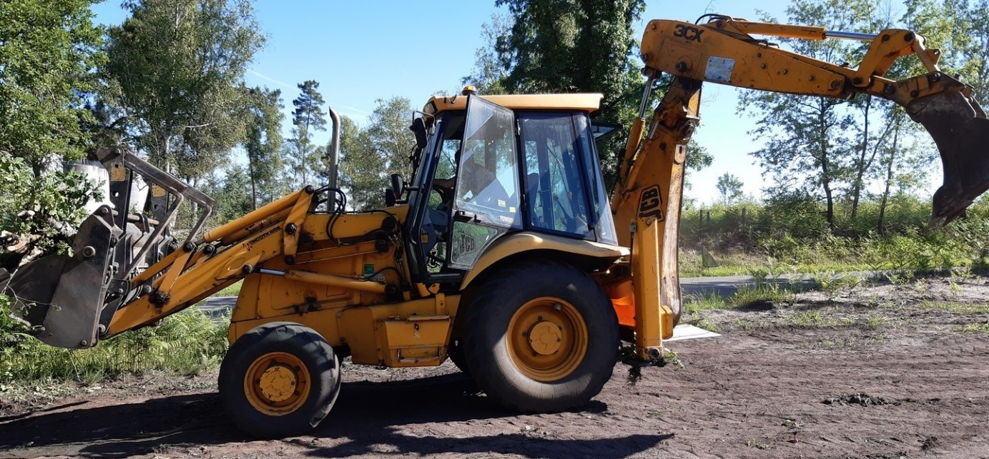
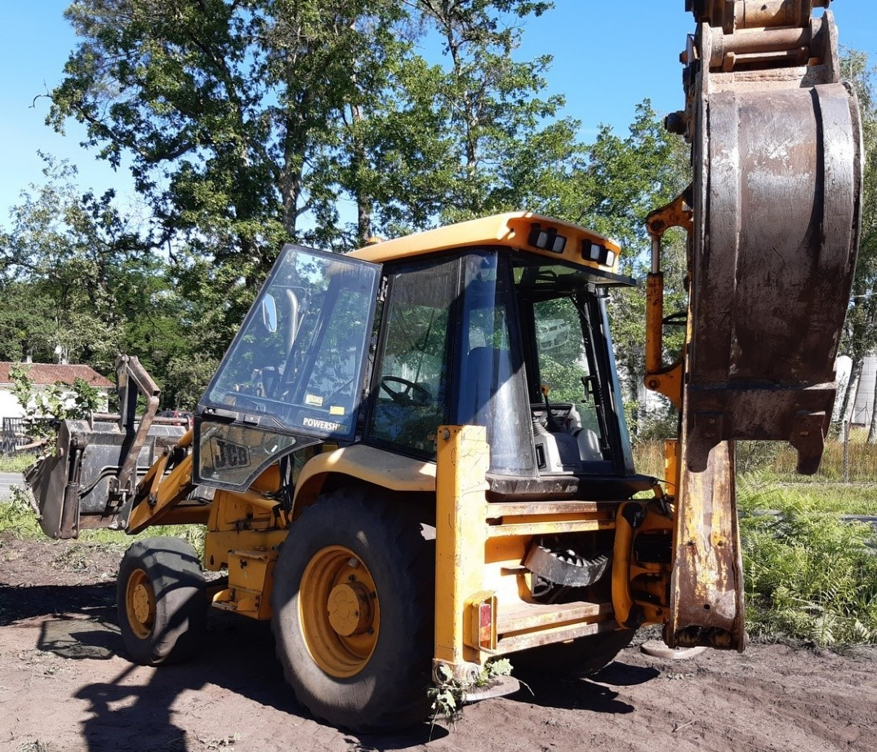
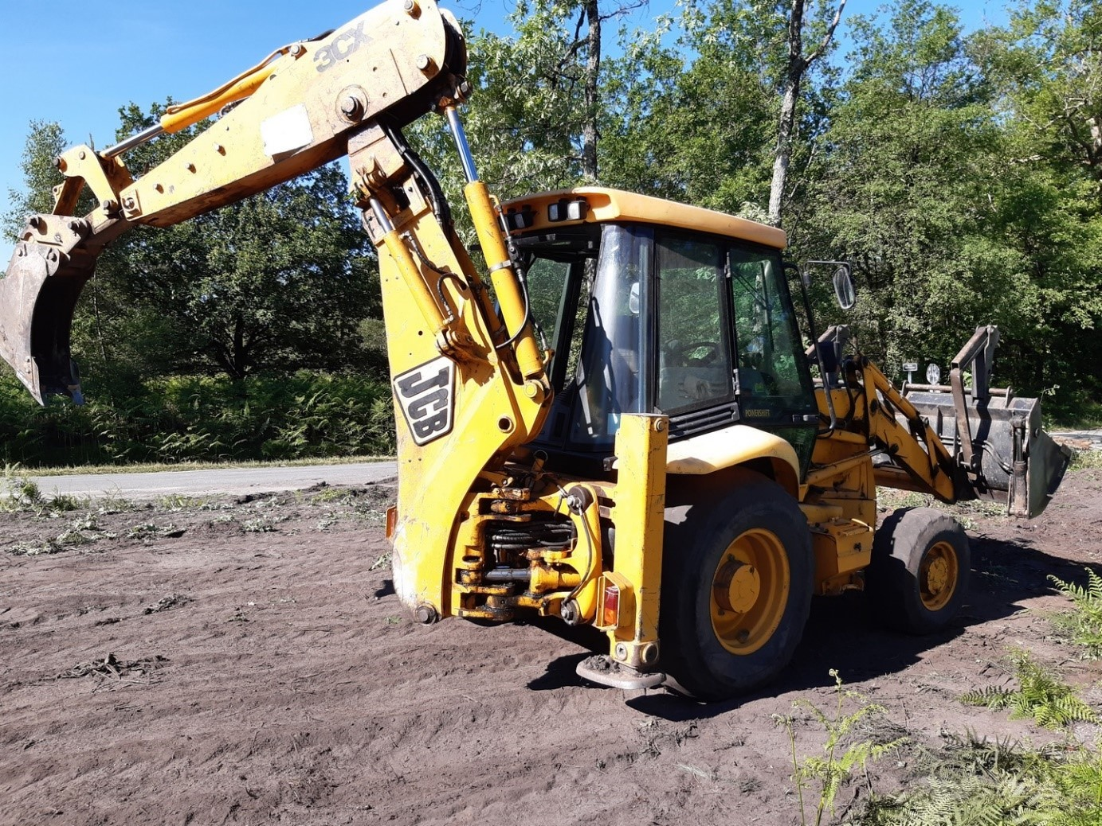

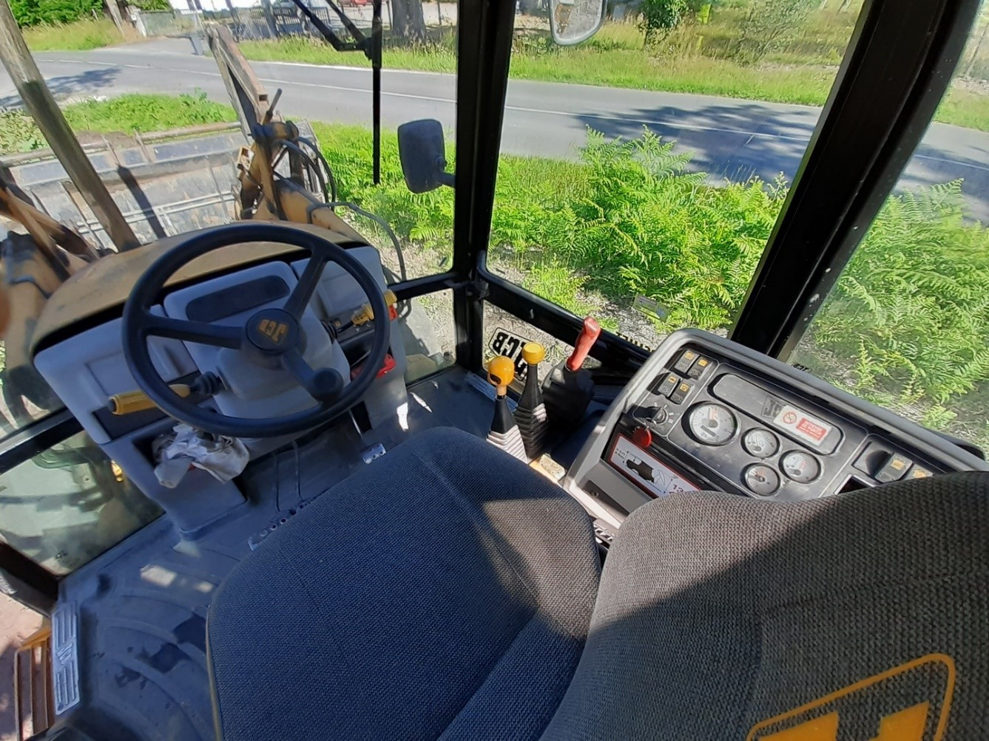

Annexe 7 : L’acte d’engagement valant CCAP
EXTRAIT DE L’ACTE D’ENGAGEMENT VALANT CCAP
(Ordonnance n°2018-1074 du 26 novembre 2018 – Décret n° 2018-1075 du 3 décembre 2018)
PARTIE 1 - ACTE D’ENGAGEMENT
Entre les soussignés
La Communauté de Communes Latitude Nord Gironde
2, rue de la Ganne 33920 Saint-Savin
Tel : 05 57 58 98 87
représentée par Monsieur Éric Happer, son Président
ET
.................................................................................................................................................................................................
.................................................................................................................................................................................................
représentée par.....................................................................................................ci-après dénommée le Titulaire ou
Prestataire, et reconnaissant qu’il n’entre dans aucun des cas mentionnés aux articles L.2141-1 à L.2141-5 et L.2141-7 à L.2141-11 du Code de la commande publique et qu’il est en règle au regard des articles L.5212-1 à L.5212-11 du Code du Travail concernant l’emploi des travailleurs handicapés.
Il a été convenu ce qui suit :
1.1 Objet du marché
Le présent contrat a pour objet l’acquisition d’un engin de chantier type « Chargeuse pelleteuse » (Tractopelle) pour les services techniques de la Communauté de Communes Latitude Nord Gironde, avec reprise obligatoire d’un engin similaire.

1.2 Durée d’exécution
Le délai d’exécution du marché démarre à compter de la date de notification du marché jusqu’à la livraison de l’engin de chantier. Le titulaire s’engage à livrer l’engin de chantier dans un délai de..........................................................semaines.

1.3 Engagement du titulaire
Après avoir pris connaissance des pièces constitutives du marché définies ci-après :
- Le présent Acte d’Engagement valant CCAP ;
- Le CCTP ;
- Le CCAG-FCS (arrêté du 30 mars 2021 portant approbation du cahier des clauses administratives générales des marchés publics de fournitures courantes et de services).
Le titulaire susmentionné engage la société sur la base de son offre à livrer les fournitures demandées ou à exécuter les prestations demandées aux prix mentionné dans l’annexe financière (DPGF) jointe au présent document.

1.4 Le prix
L’offre est réputée établie sur la base des conditions économiques en vigueur au mois de juillet 2021. Elle résulte de l’appréciation de l’expression du besoin et comprend les éléments définis dans le Cahier des Clauses Techniques particulières.
Le marché est rémunéré à prix forfaitaire. Le prix est ferme pendant toute la durée du marché.
Le prix est réputé complet. Il comprend toutes les charges de personnel, de matériel, d’assurance, de frais généraux ou autres ainsi que les frais afférents au transport nécessaires à la réalisation de toutes les prestations figurant dans le Cahier des Clauses Techniques Particulières.
OFFRE DE PRIX :
*Prix forfaitaire de rémunération ..................................................................................  T.V.A aux taux de ..................................................................................  Prix forfaitaire de rémunération en € TTC ................................................................................... arrêté en toute lettre............................................................................................................................ | € H.T  €  € T.T.C
*à compléter par le candidat (le montant doit correspondre au montant total indiquée dans la DPGF – Annexe 1)
PARTIE 2 - CLAUSES ADMINISTRATIVES PARTICULIERES

Article 1– Dispositions générales
1.1 Type et Procédure
Marché ordinaire passé selon une procédure adaptée en application de l’article R.2321-1 alinéa 1° du Code de la commande publique.
1.2 Pièces constitutives de marché
Par dérogation à l’article 4.1 du CCAG-FCS, les documents contractuels sont les suivants, et prévalent selon l’ordre ci-après :
Pièces particulières
- L’Acte d’Engagement valant Cahier des Clauses Administratives Particulières ;
- Le Cahier des Clauses Techniques Particulières ;
- L’annexe financière (DPGF) ;
- Le mémoire technique.
Pièces générales
Le cahier des clauses administratives générales des marchés publics de fournitures courantes et de services approuvé par arrêté du 30 mars 2021.
Ces pièces générales ne sont pas jointes au dossier de consultation, le titulaire est censé les connaitre.
Dans tous les cas non prévus au CCAP, il sera fait application des dispositions des pièces générales, susvisées, en vigueur à la date limite des offres.
Article 2 – Condition d’exécution
L’engin de chantier devra être conforme aux stipulations du cahier des Clauses Techniques Particulières ainsi qu’aux normes applicables.
La livraison s'effectue sous la responsabilité du titulaire jusqu'au lieu de livraison indiqué dans le Cahier des Clauses Techniques Particulières.
L’engin sera livré dans les délais fixés à l’article 1.2 (Partie1) du présent document.
Le titulaire doit contracter les assurances permettant de garantir sa responsabilité à l’égard du pouvoir adjudicateur et des tiers, victimes d’accidents ou de dommages causés par l’exécution des prestations.
En cas de franchise figurant dans le contrat d’assurance, le titulaire est réputé prendre celle-ci à sa charge.
Article 3 – Sous-traitante […]
Article 4 – Dispositions financières et pénalités
Aucune clause de garantie financière ne sera appliquée.
Par dérogation à l’article 14 du CCAG -FCS, en cas de défaillance du titulaire dans l’exécution du marché, des pénalités pourront être appliquées dans les conditions définies ci-après :
▪ Sauf cas de force majeur, en cas de retard de livraison : cinquante euros (50 €) par jour de jours retard ;
Les pénalités sont encourues du simple fait de la constatation. Lorsque l'acheteur envisage d'appliquer des pénalités de retard, il invite, par écrit, le titulaire à présenter ses observations dans un délai de quinze jours. Cette invitation précise le montant des pénalités susceptibles d'être appliquées, le ou les retards concernés ainsi que le délai imparti au titulaire pour présenter ses observations.
A défaut de réponse du titulaire dans ce délai ou si l'acheteur considère que les observations formulées par le titulaire ne permettent pas de démontrer que le retard n'est pas imputable à celui-ci ou à ses sous-traitants, les pénalités pour retard s'appliquent et sont calculées à compter du lendemain du jour où le délai contractuel d'exécution des prestations est expiré.

Article 5 – Demande de paiement
Le pouvoir adjudicateur se libérera des sommes dues, au titre du présent marché en faisant porter le montant au crédit du(des) compte(s) ci-après :
IBAN |  |  |  |  |  |  |  |  |  | BIC
RIB |  |  |  |  |  |  |  |  |  | Domiciliation
Etablissement |  | Guichet |  | N° compte |  |  |  | Clé RIB
5.1 Délais de paiement
Le délai de paiement est de 30 jours à compter de la réception de la demande de paiement, ou de 30 jours à compter de la date d’admission des prestations si elle est postérieure à la réception de la demande de paiement.
5.2 Intérêts moratoires
En cas de retard de paiement, le titulaire a droit au versement d'intérêts moratoires, ainsi qu'à une indemnité forfaitaire pour frais de recouvrement d'un montant de quarante euros (40 €). Le taux des intérêts moratoires est égal au taux d'intérêt appliqué par la Banque centrale européenne à ses opérations principales de refinancement les plus récentes, en vigueur au premier jour du semestre de l'année civile au cours duquel les intérêts moratoires ont commencé à courir, majoré de huit points de pourcentage.
5.3 Présentation des demandes de paiement
La demande de paiement s’effectue après service fait. Elle mentionne les références du marché ainsi que, selon le cas :
- Le nom ou la raison sociale du créancier ;
- Le numéro de SIREN ou de SIRET ;
- Le numéro du marché ;
- La date d’exécution des prestations ;
- La nature des prestations exécutées (Phase) ;
- Le taux et le montant de la TVA ou le cas échéant le bénéfice d’une exonération ;
- Le montant total TTC des prestations exécutées ;
Le montant des sommes à régler sera soumis aux taux de TVA applicable à la date de l’émission du bon de commande, quelle que soit la date à laquelle intervient le paiement.
Depuis le 1er janvier 2020 la facturation électronique devient obligatoire pour toutes les entreprises.
La transmission et la réception des factures électroniques sont effectuées exclusivement sur le portail de facturation Chorus Pro. Lorsqu'une facture est transmise en dehors de ce portail, la personne publique peut la rejeter après avoir rappelé cette obligation à l'émetteur et l'avoir invité à s'y conformer.
Les N°SIRET, code service et d’engagement qui doivent être indiqués sur le portail sont précisés dans le courrier ou courriel de notification.
En application de l’article 11.7 du CCAG-FCS, le pouvoir adjudicateur accepte ou rectifie la demande de paiement. Il la complète, éventuellement, en faisant apparaître les primes et les réfactions imposées. Il arrête le montant de la somme à régler et, s’il est différent du montant figurant dans la demande de paiement, il le notifie ainsi au titulaire.
Le délai de paiement sera systématiquement suspendu en cas d’erreur dans la facturation ne pouvant être corrigée par le pouvoir adjudicateur.
Les factures erronées seront retournées au titulaire pour correction, elles seront accompagnées d’un courriel expliquant les raisons de refus de payer (absence de service fait, absence de pièces justificatives probantes).
Le titulaire devra obligatoirement retourner au pouvoir adjudicateur, suivant la même procédure, de nouvelles factures corrigées suivant les observations du pouvoir adjudicateur ou de son représentant ou faire parvenir par écrit ses objections aux corrections.

Article 6 – Différents et résiliation
A défaut de parvenir à un accord amiable, et avant de saisir la juridiction compétente, pour les litiges nés de l'exécution du marché, les parties peuvent convenir de saisir le Comité Consultatif de Règlement Amiable qui est chargé de trouver une solution amiable et équitable (conformément à l'article R2197-23 du Code de la commande publique).
En cas de litige, les parties conviennent, conformément à l'article R.312-11 du code de justice administrative, de saisir le : Tribunal Administratif de BORDEAUX, 9 Rue Tastet – Bordeaux (33000).

Article 7 – Dérogation aux CCAG-FCS
▪ Article 1.2 – Partie 2 « Pièces constitutives du marché» déroge à l’article 4.1 du CCAG-FCS; ▪ Article 4 ( Partie 2 ) « Dispositions financières et pénalités» déroge à l’article 14 du CCAGFCS ;
PARTIE 3 – SIGNATURE DU MARCHE
Fait en seul original, Pour le titulaire, A....................................... le .........................

ANNEXE 1 - FINANCIERE
Le Montant total de la DPGF doit correspondre au montant inscrit dans l’acte d’engagement à l’article 1.4
Chargeuse –pelleteuse (tracto pelle) | MONTANT HT €
Acquisition véhicule de marque :.................................................... ....................................................................................................................... |  | €
Montant reprise |  | €
Frais de livraison
MONTANT TOTAL HT |  | €
MONTANT TVA - Taux TVA appliquée ...............% |  | €
MONTANT TOTAL TTC |  | €
Cachet et signature du prestataire
- répondre à un appel d’offres :
Après l’étude de l’intégralité du dossier et l’analyse des capacités de la SARL MATEDISTRI, dans un troisième temps, vous constituez le dossier de réponse à l’appel d’offres.
- Pour cela, il est nécessaire de sélectionner l’offre qui maximisera les chances d’attribution selon les critères énoncés dans l’appel d’offres.
7. Pour cet appel d’offres, vous disposez de deux fournisseurs : KOMATSU et JCB. Vous disposez de la documentation de ces deux matériels (annexe 8 et 9).
Pour tester vos compétences, votre supérieur hiérarchique, Monsieur Rouland vous demande :
- A l’aide d’un tableau comparatif réalisé sous tableur, comparer les critères des deux matériels avec les critères énoncés dans le cahier des charges,
Sélectionner le matériel qui maximise les chances d’attribution selon les critères énoncés dans l’appel d’offres.
Annexe 8 : La documentation KOMATSU :
Le modèle de votre gamme KOMATSU qui semble être en adéquation avec les caractéristiques du cahier des charges est WB 97R-8 dont voici la documentation constructeur.
WWB97R₋₈
Conforme à la norme EU Stage IV
CHARGEUSE-PELLETEUSE

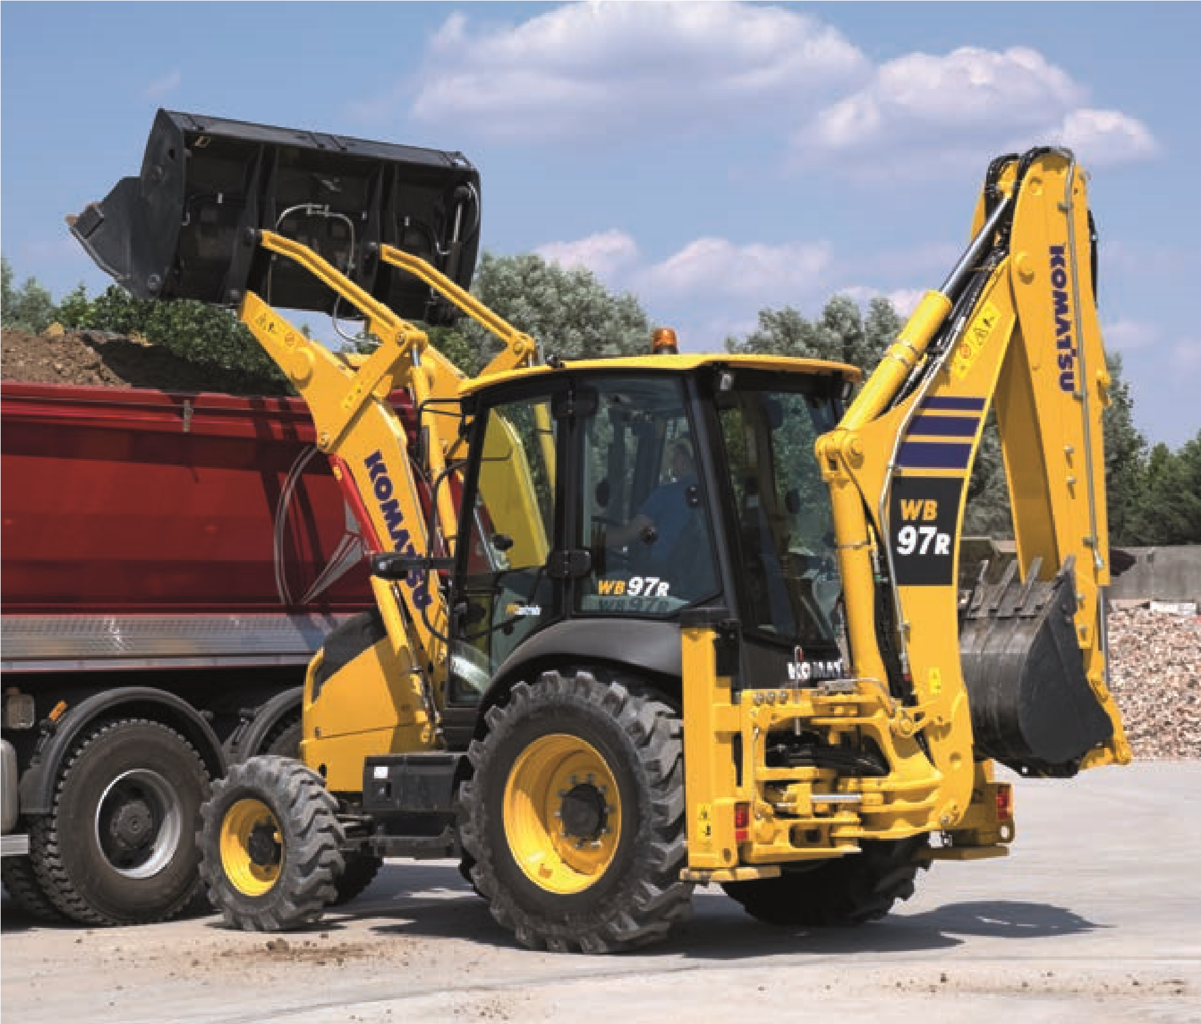



D’un seul coup d’œil
CAPACITÉ DU GODET
1
,03 m³ (godet 4 en
1)
PUISSANCE DU MOTEUR
75
kW / 102 ch @ 2.300 t/mn
POIDS OPÉRATIONNEL
7.310 - 9.020
kg

PUISSANCE DU MOTEUR
75
kW / 102 ch @ 2.300 t/mn
POIDS OPÉRATIONNEL
7.310 - 9.020
kg
CAPACITÉ DU GODET
1
,03 m³ (godet 4 en
1)


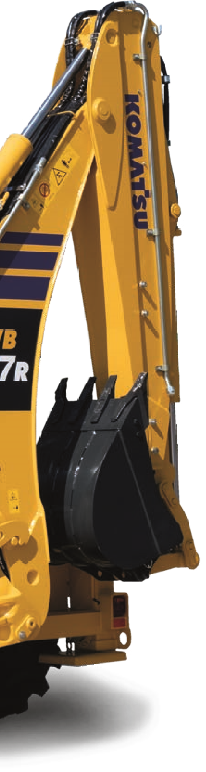
ÉCONOMIE DE CARBURANT ÉLEVÉE ET
PERFORMANCE ENVIRONNEMENTALE
La sécurité avant tout
• Clapets de sécurité pour les stabilisateurs, la
flèche et le balancier (de série)
• Commutateur d’arrêt d’urgence du moteur
• Ceinture de sécurité avec voyant
• Visibilité inégalée à l’avant grâce à un
échappement latéral
• Mode Route (Street Mode)
KOMTRAX
• Système de suivi à distance Komatsu
• Communications mobiles 4G
Confort élevé
• Moniteur multifonctions avec écran LCD 7"
à haute résolution
• Siège à suspension pneumatique (de série)
• Nouvelle disposition ergonomique des boutons
pour le poste de commande opérateur
• Commande de régime moteur par variateur et
pédale d’accélérateur électrique
• Nouveau design de pointe Komatsu
• Ligne hydraulique pour marteau (de série)
Puissance et respect de
l’environnement
• Conforme à la norme EU Stage IV
• Réduction de la consommation de carburant
jusqu’à 3% (par rapport au WB93R-5)
• Entrainement de ventilateur à couple visqueux
• Nouveau système de contrôle avec jauge éco
• Fonction « Speed-up » pour le bras chargeur
Maintenance aisée
• Appoint d’huile hydraulique, Adblue® et carburant
facile au niveau du sol
• Informations de maintenance affichées sur le
moniteur multifonctions

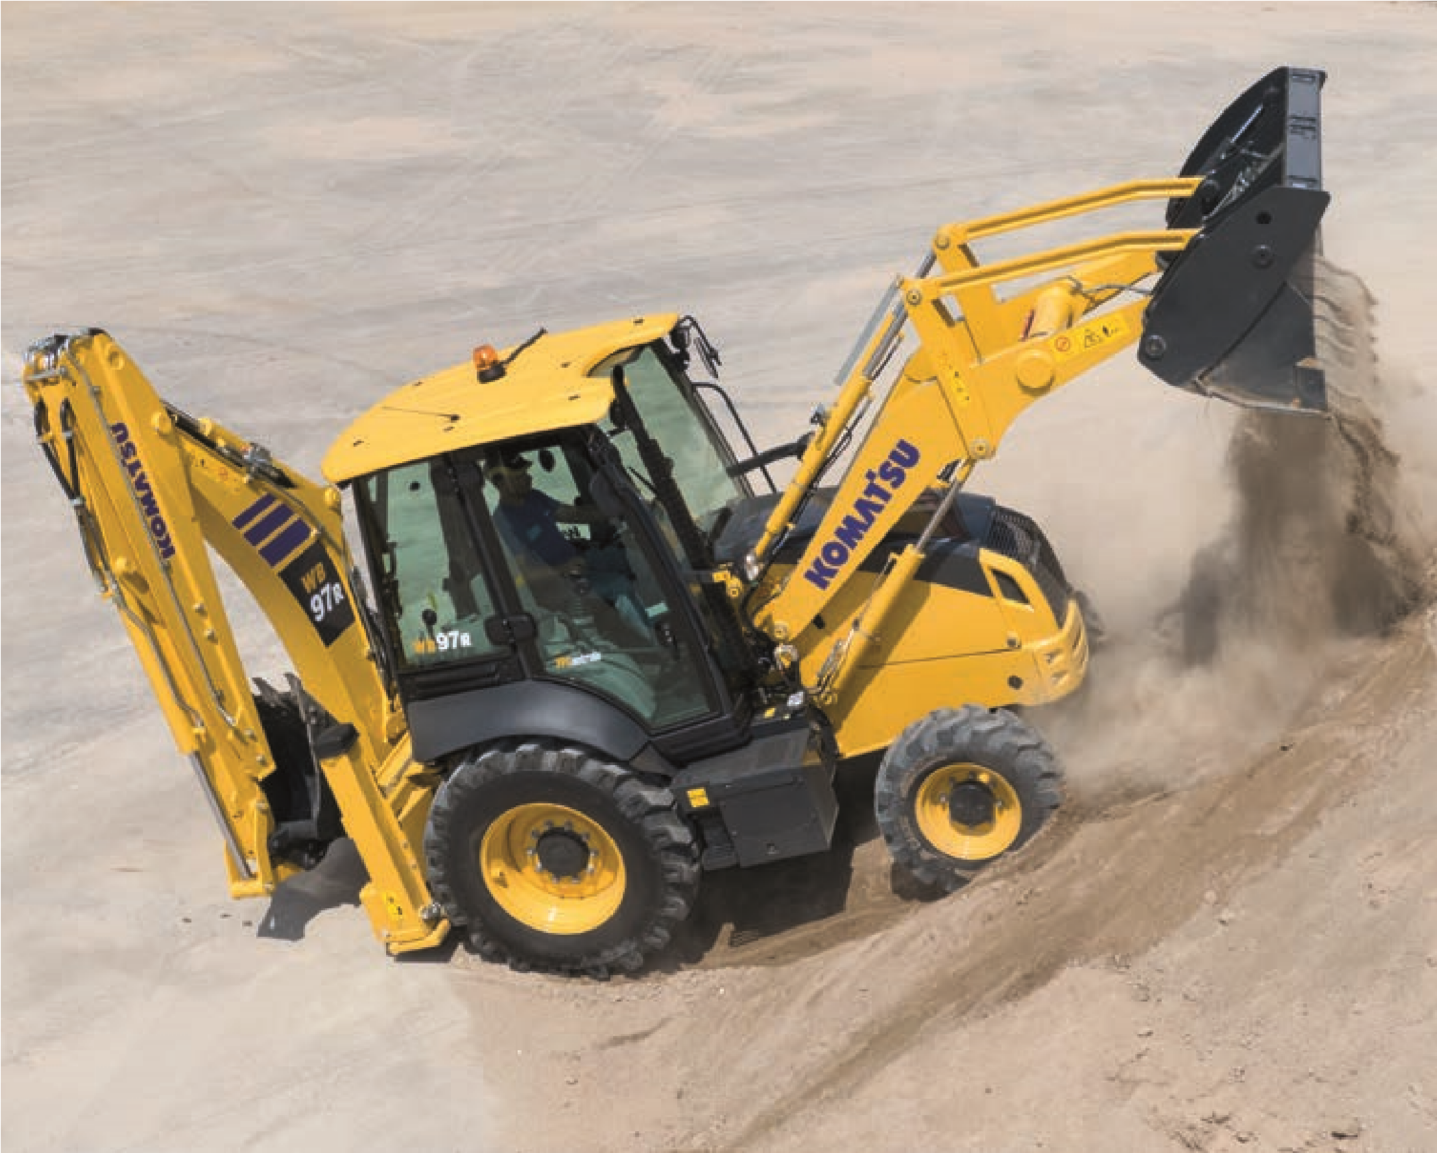
Puissance et respect de l’environnement
Technologies Komatsu pour
économiser du carburant
Le système de détection de charge
à centre fermé (CLSS) est le com
-
posant essentiel de l’installation hy-
draulique de la chargeuse-pelleteuse
Komatsu. Grâce au débit variable et
aux modes « Puissance » et « Econo
-
mie », la gestion du moteur intégrée,
l’entrainement de ventilateur à couple
visqueux et la jauge éco, la machine
profite d'un régime adapté lorsque
cela s’avère nécessaire alors que la
consommation est réduite de 3 %.
Productivité plus élevée
Le moteur compact Komatsu
conforme à la norme EU Stage IV
dispose d’une technologie révolu-
tionnaire. Il profite ainsi d'un ren-
dement hors pair malgré une faible
cylindrée. Le système de traitement
des gaz d'échappement associe un
catalyseur d’oxydation (DOC) et une
réduction catalytique sélective (SCR).
Grâce à de très faibles émissions,
son empreinte écologique reste
limitée. Les performances demeurent
cependant exceptionnelles, ce qui
permet de limiter les frais d’exploita-
tion alors que l’opérateur travaille en
toute tranquillité.
Contrôle absolu
La transmission automatique « Full
Power Shift » est commandée par un
levier à poignée tournante avec un
changement de vitesses automatique
standard. Une fonction de ‘rétro-
gradation’ est également disponible
de série pour permettre un passage
séquentiel de 2ème en 1ère par la
simple pression d’un commutateur
sous le manipulateur. La fonction
« speed up » permet délivrer la
puissance hydraulique maximale
lors de l’utilisation de chargement du
WB97R-8.
Confort élevé


Environnement de l’opérateur
Les servo-commandes PPC sont standards pour le chargeur frontal et la pelle-rétro. La commande de régime moteur simplifie le pilotage et le réglage du régime moteur. Le siège à suspension pneumatique est installé de série alors que la disposition des commutateurs pour la console de commande a été remaniée pour plus d’ergonomie.

Nouveau moniteur multifonctions avec plus d’informations
Le moniteur LCD haute définition de 7" offre une visibilité exceptionnelle. Il est très facile à lire et est moins affecté par l’angle de vue ou les conditions d’éclairage. Il affiche divers avertissements et des informations sur la machine dans un format simple. D’autres informations utiles comme les rapports d’opération, les paramètres de la machine et les données relatives à la maintenance sont également affichées. L’opérateur peut naviguer aisément entre les affichages grâce aux boutons latéraux.
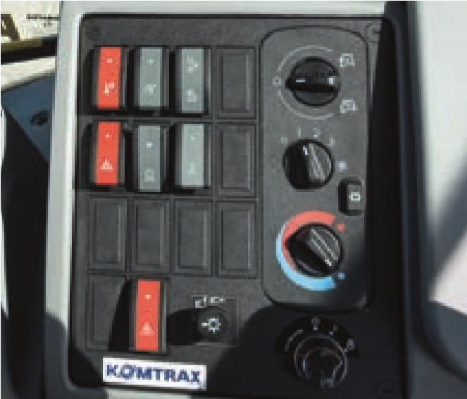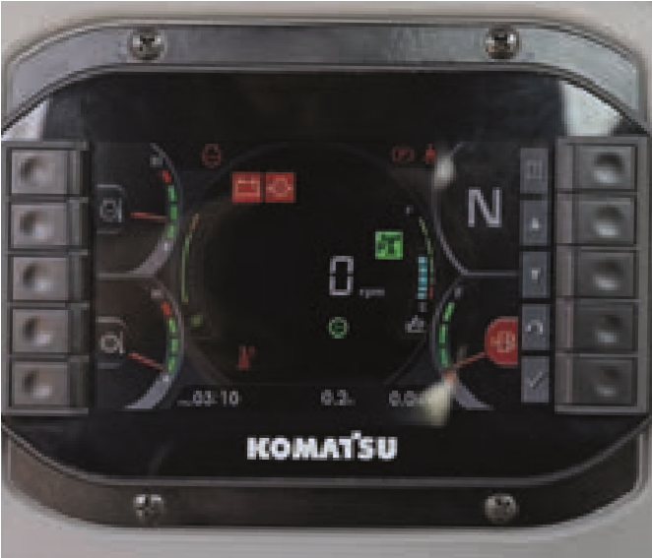
Manipulateur avec commandes précises, Commutateurs ergonomiques Nouvel écran multi-fonctions de 7" pratiques et ergonomiques

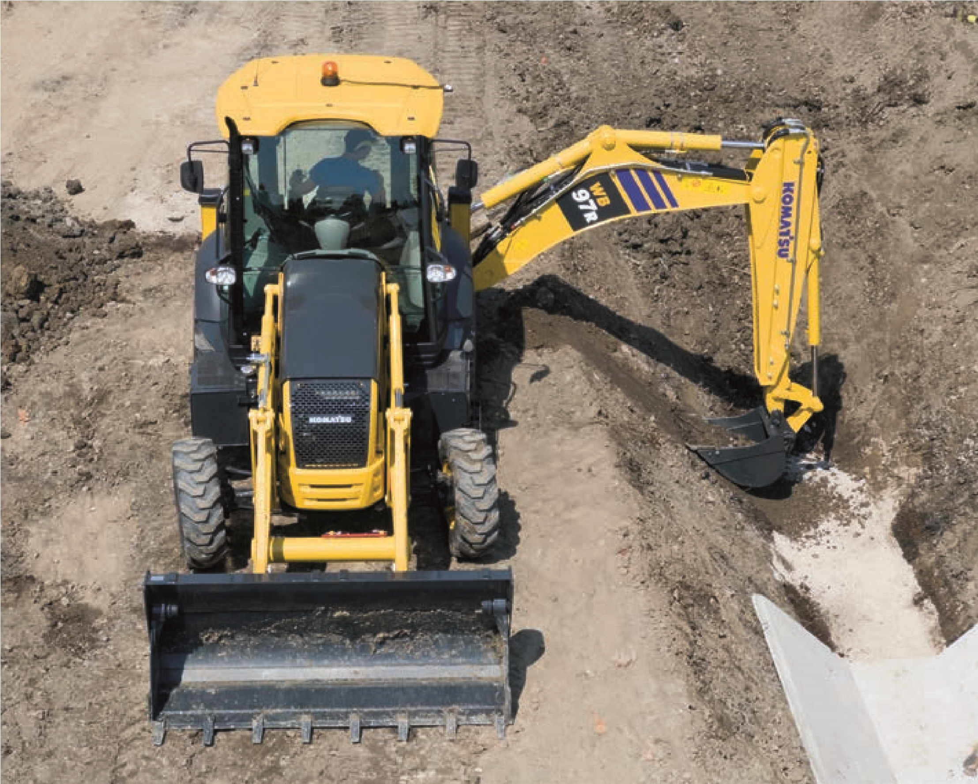
Efficacité maximale
Chargeur
La conception du bras chargeur
assure un levage parallèle optimal.
En outre, la disposition divergente
des brancards améliore grandement
la visibilité et offre d’excellentes
performances de chargement. Le
design de la chargeuse offre une dis-
position claire et fonctionnelle, avec
des canalisations et des flexibles
hydrauliques le long de la flèche. Les
servo-commandes PPC sont de série
pour le chargeur frontal.
Rétro-excavatrice en S
La forme arrondie de la rétro-ex-
cavatrice améliore la capacité de
chargement de la machine et sa
capacité à franchir les obstacles tout
en garantissant une grande force
d’arrachement. Le balancier télesco-
pique améliore considérablement la
polyvalence de la machine.
Configuration personnalisable
Plusieurs configurations différentes
rendent cette machine adaptée à
chaque client. Les nombreuses
options assurent une grande person-
nalisation : tablier hydraulique à dé-
placement latéral pour la pelle rétro,
anti-tangage LSS (Load Stabilizer
System), pneus radiaux et attaches
rapides notamment.
La sécurité avant tout

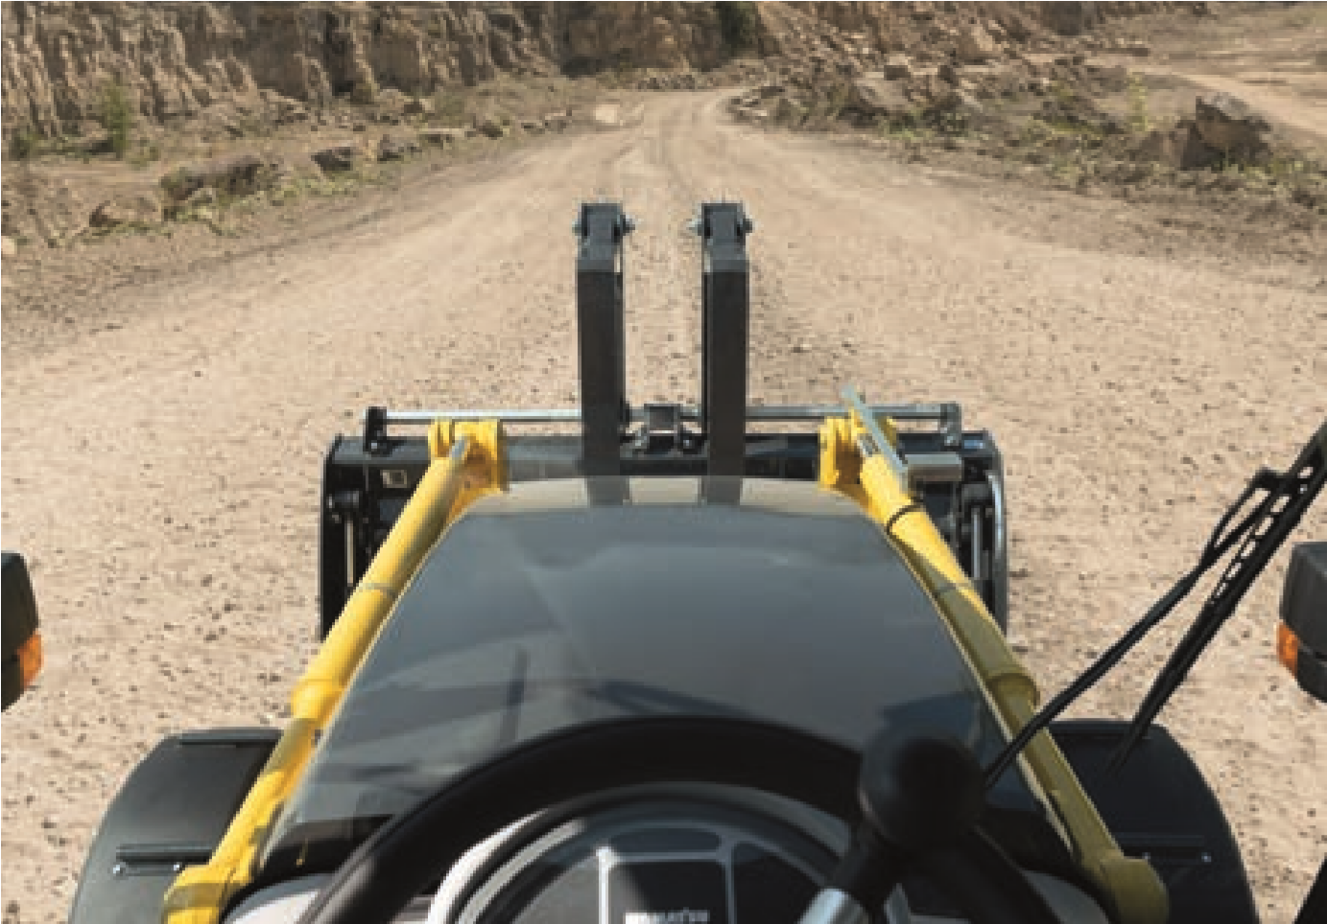
Visibilité parfaite
L’importante surface vitrée offre la meilleure visibilité. La forme du capot, l'échappement latéral et la vitre avant supérieure facilitent et sécurisent le travail avec le chargeur avant. Lors de l’utilisation de la pelle, l’opérateur peut facilement ouvrir la fenêtre et avoir une vue optimale sur la zone environnante.

Sécurité optimale sur le chantier
Les dispositifs de sécurité de la
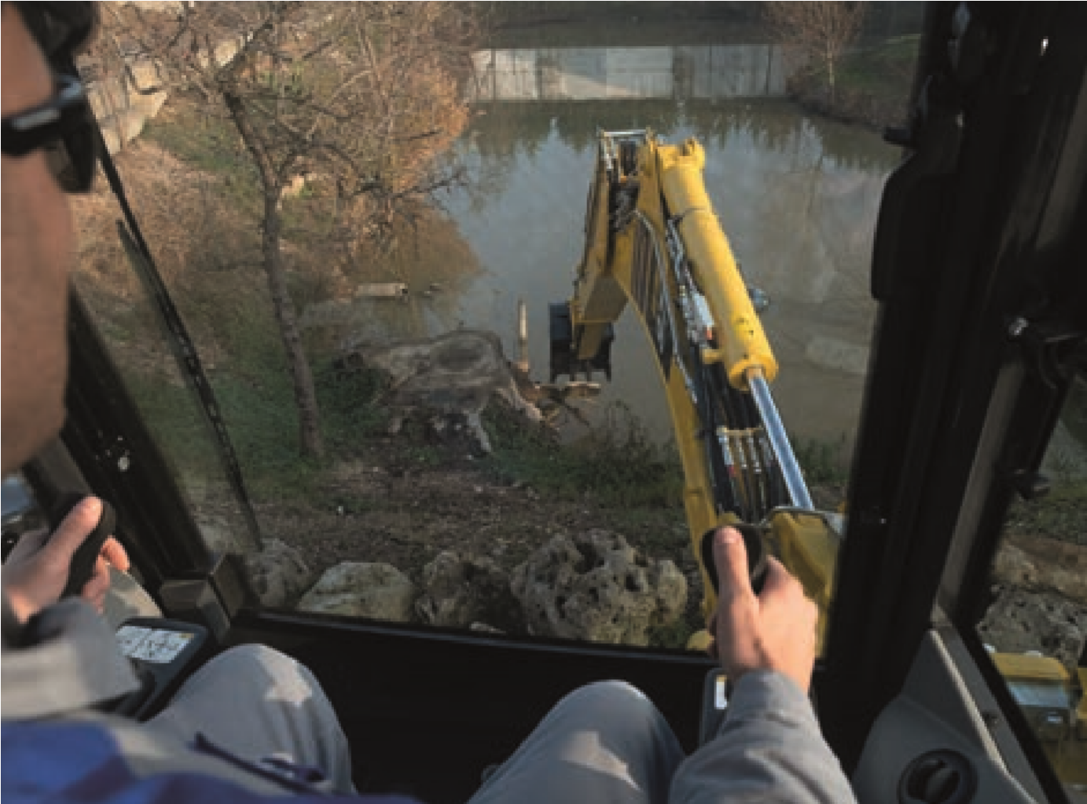
Komatsu WB97R-8 répondent aux normes industrielles les plus récentes et fonctionnent en synergie afin de minimiser les risques pour le personnel à l’intérieur et autour de l’engin. Des clapets de sécurité sont désormais inclus pour les opérations de la pelle-rétro et sur les stabilisateurs. Un nouveau commutateur d’arrêt d’urgence du moteur, accessible au sol, et une nouvelle alerte pour la ceinture viennent encore renforcer la sécurité propre à Komatsu.
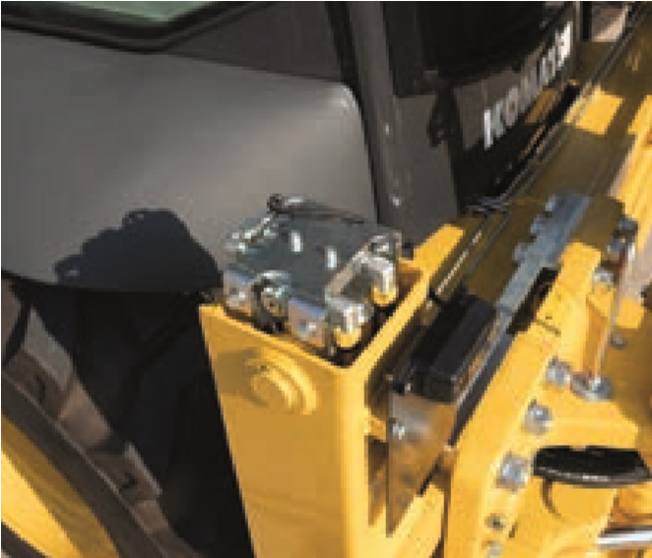
Commutateur d’arrêt d’urgence du moteur Voyant de ceinture de sécurité Clapets de sécurité pour les stabilisateurs, la
flèche et le balancier (de série)



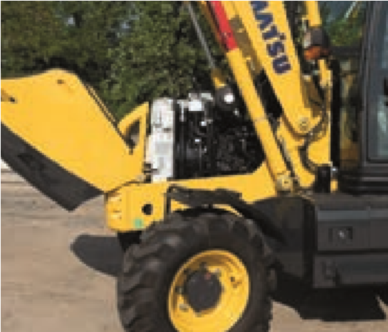
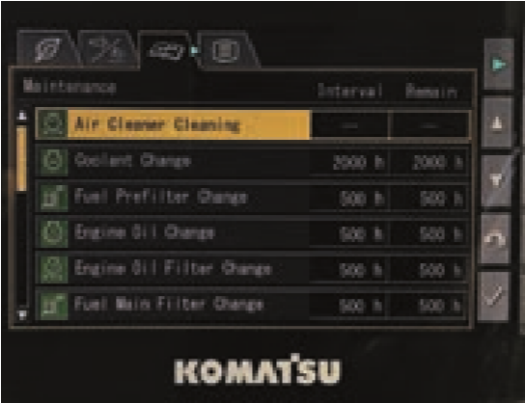
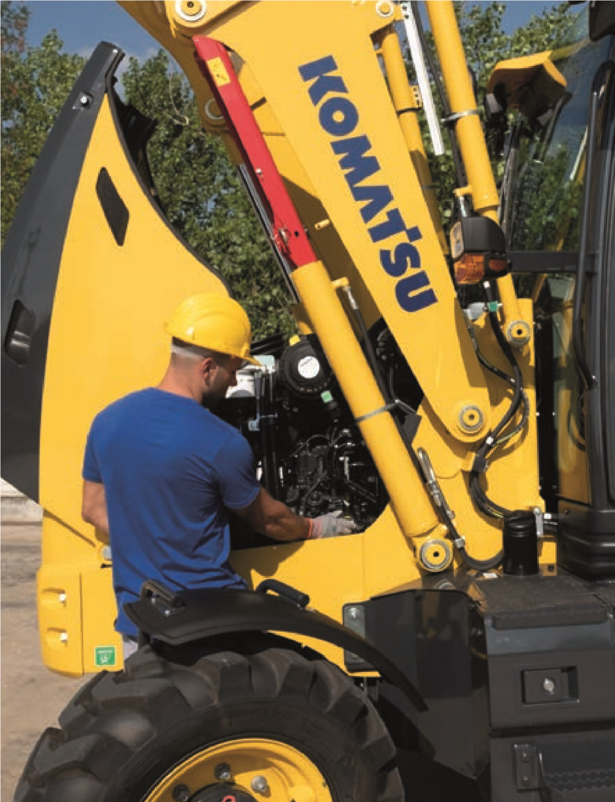
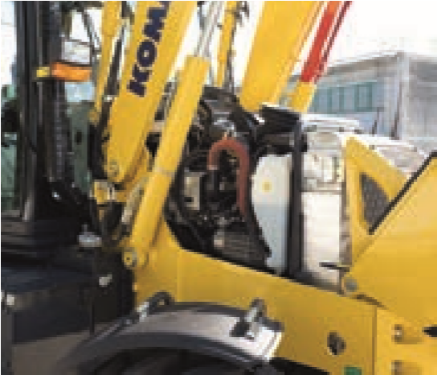
Maintenance aisée
Les réservoirs d’huile hydraulique,
de carburant et d’AdBlue® sont
facilement accessibles sur le côté
de la machine. L’appoint s’effec-
tue au niveau du sol, pour plus de
confort.
La maintenance quotidienne est
aussi beaucoup plus facile grâce à
l’ouverture avant à deux positions et
à un point de contrôle plus acces-
sible sur le côté gauche.
Informations de maintenance
affichées sur le moniteur multifonc-
tions.
Garantie flexible
Lorsque vous achetez un matériel
Komatsu, vous obtenez l’accès à une
vaste gamme de programmes et ser-
vices conçus pour vous aider à obtenir
le meilleur rendement de votre inves-
tissement. Le programme de garantie
flexible de Komatsu (Komatsu Flexible
Warranty Programme, KFWP) offre
par exemple une gamme d’options de
garantie étendue sur la machine et ses
composants. Ces options peuvent être
choisies pour répondre à vos besoins
individuels et à vos activités. Ce
programme est conçu pour contribuer
à réduire les coûts d’exploitation des
utilisateurs de machines Komatsu.
Excellente maintenance
Komatsu a conçu la WB97R-8 en
favorisant un accès aisé à tous les
points de maintenance. Les entre-
tiens de routine peuvent donc être
effectués régulièrement, permettant
ainsi de réduire les durées d’immo-
bilisation coûteuses. Le radiateur,
l’aftercooler et le refroidisseur d’huile
sont en aluminium pour une efficaci-
té accrue. Ils sont, en outre, montés
en parallèle pour un nettoyage plus
rapide.



KOMTRAX
Une solution pour une
productivité supérieure
KOMTRAX utilise la dernière techno-
logie de contrôle sans fil. Compatible
avec des ordinateurs personnels,
smartphones ou tablettes, il fournit
des données pertinentes et rentables
sur un parc et les équipements, ainsi
qu’une mine d’informations pour op-
timiser leurs performances. En créant
un réseau de support étroitement
intégré, il permet une maintenance
proactive et préventive, pour une
gestion plus efficace des activités.

Connaissances
Vous obtenez des réponses rapides à vos questions
essentielles et critiques sur vos engins – ce qu’ils font, quand ils l’ont fait, où ils se situent, comment
ils peuvent être utilisés plus
efficacement et quand un entretien s’impose. Les données relatives aux performances sont transmises par technologie de communication sans fil (satellite, GPRS ou 4G selon le modèle), de l’engin vers l’ordinateur et le distributeur Komatsu local – qui sera rapidement disponible pour une analyse et un feed-back d’expert.

Une multitude de possibilités
Les informations détaillées que
KOMTRAX permet de consulter 24 heures sur 24 et 7 jours sur 7 donnent une multitude de possibilités pour prendre de meilleures décisions quotidiennes, voire stratégiques à long terme – sans frais supplémentaires. Il permet d’anticiper les problèmes, personnaliser les programmes d’entretiens, réduire les temps d’arrêt et maintenir les engins là où ils doivent être: au travail, sur le chantier.
KOMTRAX aide à gérer confortablement votre parc d’engins sur le Web, où que vous soyez. Les données sont analysées et organisées avec pertinence, pour une visualisation aisée et intuitive sur des cartes, listes, graphiques et diagrammes. Ainsi, on peut anticiper un entretien éventuel, un besoin de pièces, ou remédier à un problème avant l’arrivée de techniciens Komatsu sur site.

Spécifications

MOTEUR
Modèle | Komatsu SAA4D99E-1
Type | Injection directe « Common Rail »,  refroidi par eau, 4 temps, à turbocompresseur, refroidi
Puissance du moteur
au régime moteur nominal | 2.300 t/mn
ISO 14396 | 75 kW / 102 ch
ISO 9249  (puissance moteur nette) | 68,6 kW / 92,0 ch
Couple moteur max. / régime moteur | 430 Nm / 1400 t/mn
Nombre de cylindres | 4
Alésage × course | 99 × 110 mm
Cylindrée | 3,4 l
Ventilateur | Entrainement de ventilateur à couple visqueux
Filtre à air | Filtre à air sec avec témoin d’obstruction
POIDS OPÉRATIONNEL
Poids opérationnel machine standard* |  | 8.145 kg
Modification des données par:
Godet standard |  | -290 kg
Balancier fixe |  | -230 kg
Fourches |  | -310 kg
Fourches pour godet 4 en 1 |  | +290 kg
Climatisation |  | +20 kg
Attache rapide mécanique (chargeur) |  | +140 kg
Attache rapide mécanique (pelle-rétro) |  | +55 kg
Flèche déport |  | -140 kg
* En configuration godet 4 en 1, bras télescopique, godet de pelle rétro 600 mm. Max. poids total autorisé 10.000 kg

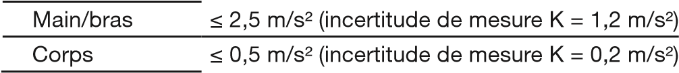
SYSTÈME HYDRAULIQUE
Système | SynchroSystem avec fonction « Speed-up » pour le bras de chargeur
Type | CLSS Komatsu. Système à centre fermé à détection de charge et à  valves de compensation de pression
Nbre de modes de travail | 2 (Puissance / Economie)
Pompe hydraulique | Débit variable, piston axial
Débit max. de la pompe | 165 l/min
Pression effective (max.) | 250 bar
Distributeur hydraulique | LIFD (Load Independent Flow Divider) de type modulaire
ENVIRONNEMENT
Émissions moteur | Conforme aux normes EU Stage IV
Niveaux de bruit | Niveaux de bruit (externes/internes) parfaitement conformes aux normes 2000/14/EC Stage II et 98/37/EC
Niveaux de vibration (EN 12096:1997)

SYSTÈME DE DIRECTION
Système | Direction avant. Système de détection de charge hydrostatique  avec valve de priorité
Rayon de braquage (machine non freinée)
à l’extrémité du godet |  | 5.625 mm
au niveau des pneus |  | 4.185 mm
Rayon de braquage (machine freinée)
à l’extrémité du godet |  | 4.930 mm
au niveau des pneus |  | 3.245 mm
TRANSMISSION
Quatre roues motrices à commande électronique, transmission « Full Power Shift ». Le contrôle est automatique, avec un bouton pour sélectionner le sens de marche et les rapports de vitesse, à pleine puissance, sans perdre de traction. Vitesses de déplacement avec des pneus de 28 pouces:
Vitesse max. (avant/arrière)
1re vitesse | 6 km/h
2e vitesse | 10 km/h
3e vitesse | 21 km/h
4e vitesse | 40 km/h
FREINS
Les freins à disques en bain d’huile sont actionnés par des circuits de freinage indépendants agissant sur chaque roue arrière au moyen de deux pédales distinctes. Le freinage des quatre roues motrices s’effectue par une action sur les deux pédales en même temps.
Frein de stationnement (frein de sécurité) | Etrier de frein enclenché à l’aide d'un levier
PONTS ET PNEUS
Châssis | Structure renforcée et boîtier fermé
Essieux | Ponts usage sévère
Réduction finale | Train planétaire immergé
Angle d’oscillation total du pont avant | 20°
Verrouillage du différentiel à 100% sur le pont arrière | Commande électrohydraulique dans la cabine
Charge dynamique maximale essieu avant | 9.687 kg
Charge statique maximale essieu avant | 24.218 kg
Charge dynamique maximale essieu arrière | 7.648 kg
Charge statique maximale essieu arrière | 19.120 kg
Pneus avant (de série) | 12.5/80-18-14 PR
Pneus arrière (de série) | 16.9-28-12 PR
CAPACITÉS DE REMPLISSAGE
Huile moteur | 8 l
Système de refroidissement | 12 l
Réservoir de carburant | 135 l
Réservoir hydraulique | 41,5 l
Système hydraulique | 110 l
Pont avant | 11,8 l
Pont arrière | 11,8 l
Système de freinage | 0,8 l
Réservoir AdBlue® | 13,5 l

CHARGEUR PELLE RÉTRO
Système | Structure renforcée, déport en pied de flèche et extrémités du  balancier moulés
Angle de pivot de la flèche | 180°
Effort au godet (ISO 6015) | 5.985 daN (6.100 kg)
Effort au balancier (ISO 6015) | 3.925 daN (4.000 kg)
Stabilisateurs | Stabilisateurs verticaux avec pièce d’usure réglable
CABINE
Système | Bras chargeur avec mouvement parallèle
Largeur de godet standard | 2.320 mm
Capacité du godet standard | 1,03 m³ (ISO 7546)
Poids du godet standard | 430 kg
Capacité de levage
À la hauteur maximum | 3.825 daN (3.900 kg)
Au niveau du sol (ISO 14397) | 5.200 daN (5.300 kg)
Effort au godet (ISO 14397) | 6.375 daN (6.500 kg)
Largeur du godet 4 en 1 | 2.340 mm
Capacité du godet 4 en 1 | 1,0 m³ (ISO 7546)
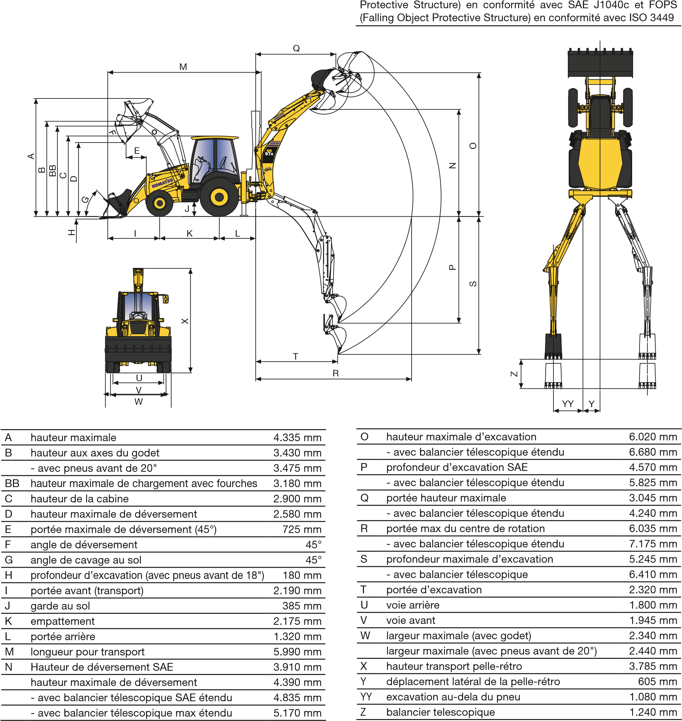
Cabine à double porte suivant ISO 3471 avec ROPS (Roll Over
Lors de la manutention d’objets, la chargeuse doit être dotée de clapets de sécurité (flèche, bras et avertisseurs de surcharge) conformément à la norme EN474-4 et doit fonctionner conformément aux règlements locaux pertinents.

Équipements standards et optionnels

MOTEUR
Moteur Komatsu SAA4D99E-1 quatre temps à refroidissement par eau et injection directe 
Conforme à la norme EU Stage IV 
Filtre à air sec avec témoin d’obstruction 
Commande régime moteur 
Alternateur 12 V / 120 A 
Démarreur 12 V / 4,2 kW 
Batterie 12 V / 110 Ah 
Pré-filtre d’admission d’air cyclonique ○
SYSTÈME HYDRAULIQUE
Sélection de 2 modes de travail (puissance, économie) et fonction « Speed-Up » pour la  chargeuse
Levier de commande PPC pour le bras chargeur et le godet, avec position flottante et retour automatique du godet, commande de l’accessoire  avant, embrayage de transmission et blocage du différentiel
Circuit hydraulique pour le marteau jusqu’à
l’extrémité du balancier 
SERVICE ET ENTRETIEN
Moniteur couleur compatible vidéo multifonctions avec système de contrôle de gestion de
l’équipement (Equipment Management and 
Monitoring System, EMMS) et guidage pour une
meilleure efficacité
Coupe-circuit général 
KOMTRAX – Système de suivi à distance
Komatsu (4G) 
PONTS ET PNEUS
Pneus avant 12.5/80-18-14 PR 
Pneus arrière 16.9 -28 -12 PR  Pneus avant 365/70-R18 ○
Pneus avant 340/80-R18 ○
Pneus avant 400/70-20 ○
Pneus arrière 480/80-26 ○
Pneus arrière 440/80-R28 ○
Gardes-boue avant ○
SYSTÈME D’ÉCLAIRAGE
Phares de travail sur la cabine
(2 à l’avant, 2 à l’arrière) 
Phares de travail LED sur la cabine
(4 à l’avant, 4 à l’arrière) ○
Votre partenaire Komatsu:

WFRSS08900 10/2020
CABINE
ROPS (ISO 3471:2008, SAEJ/ISO3471) et FOPS (ISO 3449), deux portières, fenêtre à l’arrière à ouverture complète, essuie-glace avant et arrière,  porte-gobelet, pare-soleil Siège à suspension pneumatique réglable avec
ceinture de sécurité 
Moniteur multifonctions à écran couleur de 7’’ 
Prise alimentation 12 V 
Porte-gobelets et porte-revues 
Compartiments de stockage internes (un
verrouillable) 
Colonne de direction réglable 
Climatisation ○
Radio ○
ÉQUIPEMENT DE SÉCURITÉ
Alarme de translation 
Avertisseur sonore électrique 
Rétroviseurs (gauche et droit, arrière droit)  Clapets de sécurité pour vérins de la flèche de la pelle-rétro, du balancier et des stabilisateurs 
Avertisseur de surcharge 
Commutateur d’arrêt d’urgence du moteur 
Ceinture de sécurité avec voyant 
Gyrophare 
Clapets de sécurité sur le bras chargeur ○
TRANSMISSION
Transmission type powershift à 4 vitesses
synchronisées 
Blocage différentiel 100%, électro-hydraulique 
Protection de l’arbre de transmission ○
AUTRES ÉQUIPEMENTS
Décalcomanies et couleurs standards 
Manuel opérateur et catalogue pièces  Ligne hydraulique pour marteau à main ○
Choix multiples de réglages des fonctions des
leviers de commandes ISO/SAE ○ Contrepoids supplémentaire avant (170 kg, 370 kg) ○
Patins caoutchouc pour les stabilisateurs ○
Huile hydraulique biodégradable ○
Version TÜV + TBG (40 km/h) ○
Revêtement de protection à la cire ○

ÉQUIPEMENT DE LA PELLE-RÉTRO
Servocommandes de type PPC 
Blocage du bras de la pelle-rétro en position de
transport à commande électro-hydraulique  Blocage de la rotation de la pelle-rétro  Commande électro-hydraulique pour contrôle
blocage de platine de déport de flèche 
Servocommandes de type PPC pour les
stabilisateurs 
Amortissements hydrauliques 
Tablier à déport latéral hydraulique ○
Balancier télescopique ○
Circuit à 2 voies pour accessoires
(tarière, godet orientable) ○
EQUIPEMENT DU CHARGEUR
Servocommandes de type PPC 
Fonction « Speed-Up » 
Barre de sécurité du vérin de levage 
Mise à niveau automatique 
Position flottante 
LSS (Load Stabiliser System) ○
Bouton de désactivation des clapets de sécurité ○
ACCESSOIRES DE LA PELLE-RÉTRO
Gamme de godets (300 - 800 mm) ○
Godet curage (1.400 mm) ○
Anneau de levage sur biellette de godet ○
ACCESSOIRES DU CHARGEUR
Godet usage général avec dents (1,03 m³) ○
Godet 4 en 1 avec préparation pour fourches rabattables et indicateur d’angle d’ouverture ○
(1,00 m³)
Godet 4 en 1 travaux lourds (1,00 m³) ○
Lame boulonnée ○
Contre-lame ○
Fourches rabattables sur godet 4 en 1 ○
Fourches (pour attache rapide) ○
Attache rapide mécanique ○
Lame d’angle (pour attache rapide) ○
Crochet de levage boulonné sur la face supérieure du godet chargeur 4 en 1, pour la manutention ○ d'objets
La WB97R-8 est équipée selon les directives de sécurité sur les machines 89/392 EWG ff et EN474.
● équipements standards
○ équipements optionnels

Komatsu Europe
International N.V.

Annexe 9 : La documentation JCB :
Le modèle de votre gamme JCB qui semble être en adéquation avec les caractéristiques du cahier des charges est le JCB 3CX dont voici la documentation constructeur.




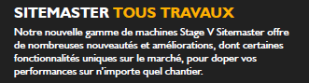

 | 
 | 
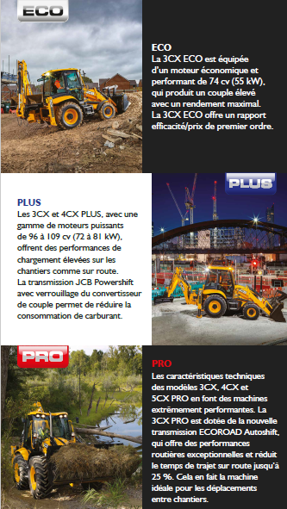 | 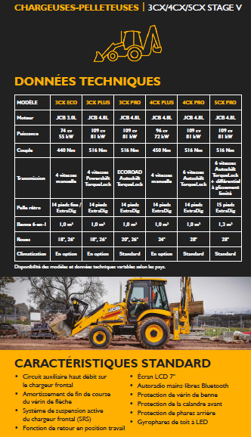

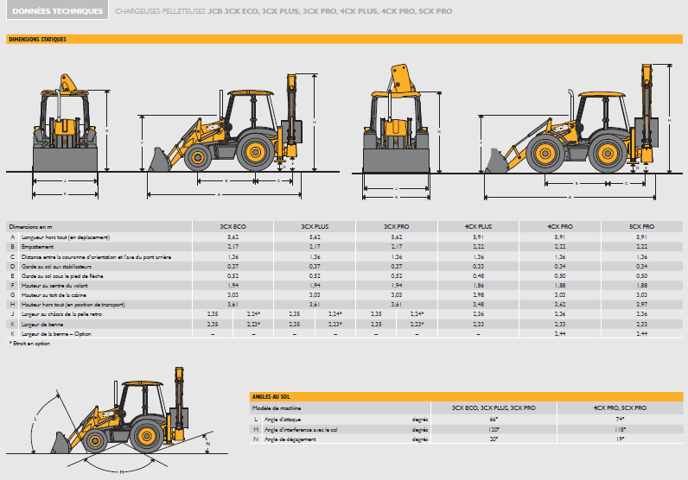

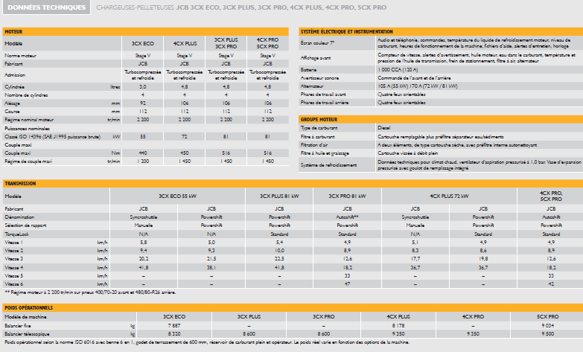

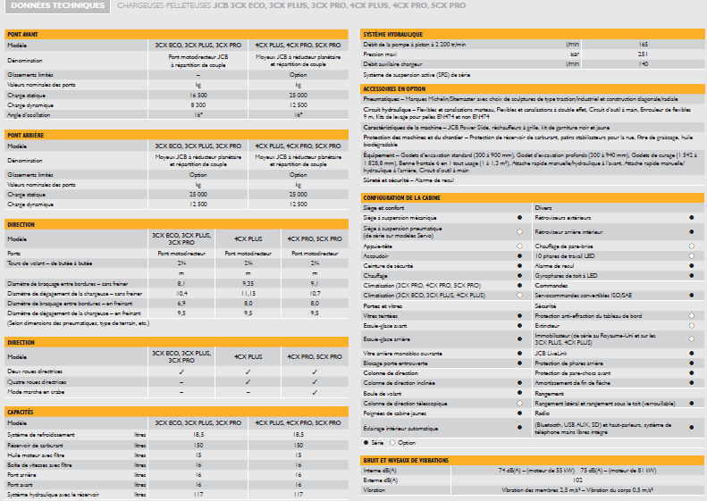
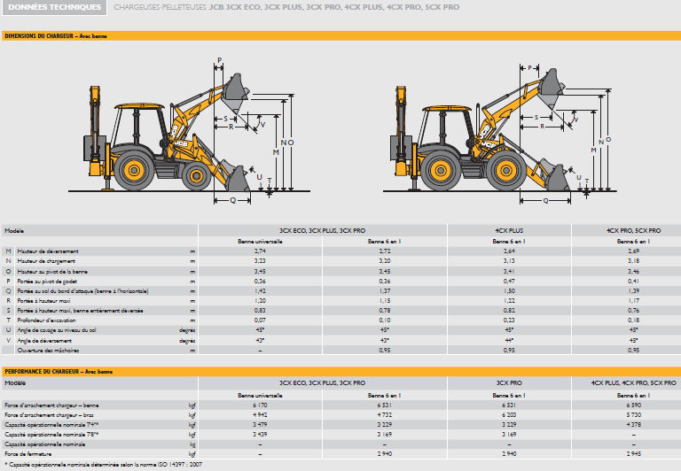
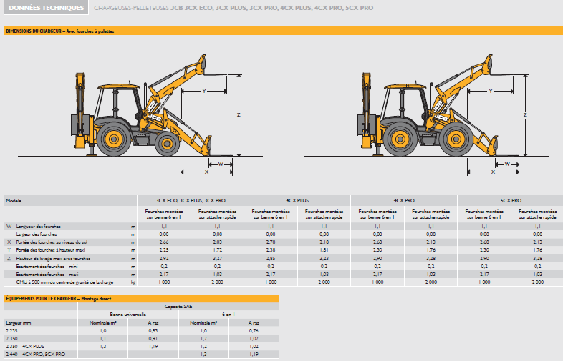
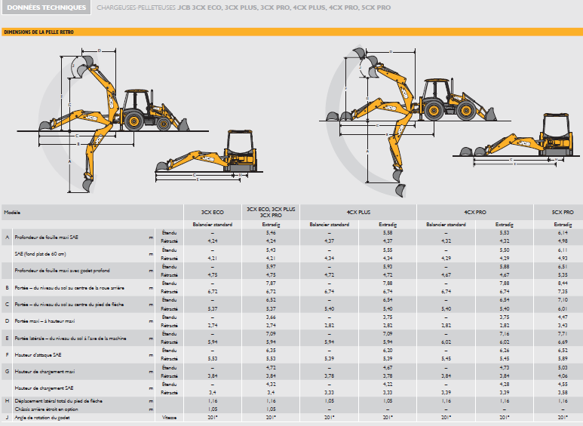
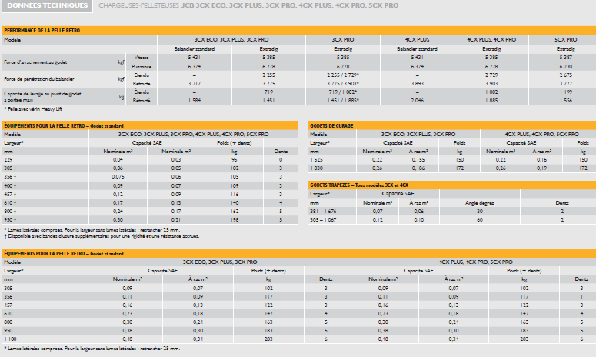


L’offre technico-commerciale étant déterminée (chargeuse pelleteuse JCB 3X PLUS 109CV AEC et BALANCIER TELESCOPIQUE montant HT 85 000 € et une reprise de 15 000 €), il est nécessaire d’élaborer une proposition tarifaire.
Souhaitant développer la démarche de prospection par appel d’offres, votre directeur, Monsieur Rouland, souhaite créer un modèle personnalisé de propositions à l’aide d’un tableur (excel). En effet, ces dernières comportent les mêmes mentions obligatoires et respectent un certains formalisme administratif pour être valable.
ETABLISSEMENT DE LA PROPOSITION TARIFAIRE
8. A l’aide du lien https://www.batappli.fr/blog-du-logiciel-batiment/astuces-tutoriels/modele-devis-excel ou https://www.obat.fr/blog/modele-devis/,
-Proposer à M. Rouland un modèle
- tester le modèle avec la proposition de l’appel d’offre
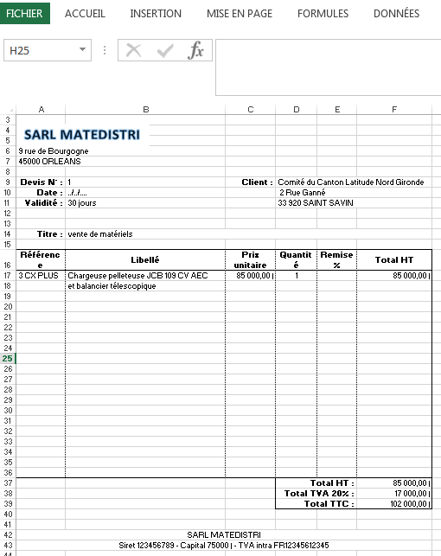

MENTIONS OBLIGATOIRES
9.A l’aide du lien https://www.service-public.fr/professionnels-entreprises/vosdroits/F31144, quelles sont les mentions juridiques qui doivent apparaître sur une proposition commerciale?
La proposition Technico-commerciale
La proposition par rapport au devis, elle nécessite une analyse des besoins du client plus poussée, un chiffrage de l’offre plus complexe et un document plus personnalisé

10. A l’aide de l’annexe 10, établissez la proposition à réaliser pour répondre à l’appel d’offres.
Annexe 10 : L’établissement d’une proposition commerciale
sommaire
coordonnées de l’entreprise
date
nom et
coordonnées
du client/prospect
Page de garde

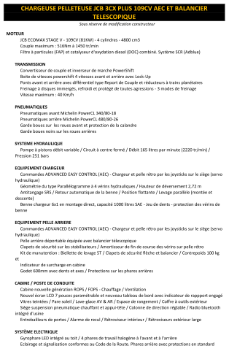

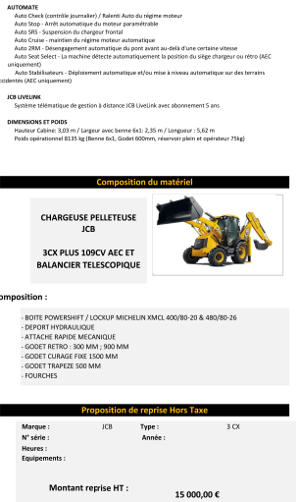

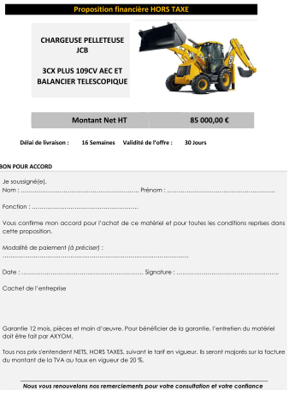

8. l’aide de l’annexe 11, établissez une check-list des éléments qui composent un dossier de réponse à l’appel d’offres
En vous référant à votre appel d’offres, listez les éléments indispensables pour constituer votre dossier.

Annexe 11 : Guide de constitution du dossier d’offre et de candidature
Le dossier de candidature à un appel d’offres destiné à l’acheteur public répond à un formalisme particulier et est structuré en deux parties distinctes
- la candidature de l’entreprise :  Cette première partie est destinée à présenter l’entreprise candidate : quelles sont ses activités ? ses points forts, ses domaines d’expertise ? comment se compose l’équipe ? quelles prestations l’entreprise est elle habilitée à proposer ? En quoi possède-t-elle les compétences nécessaires pour répondre à cet appel d’offres ? quelles sont ses références ?  De plus, si l’appel d’offres est public, l’entreprise candidate devra joindre à sa candidature certains documents obligatoires : déclaration du candidat ou lettre de candidature (DC1) déclaration des capacités du candidat (DC2) disponibles gratuitement sur le site www.economie.gouv.fr …  Le soumissionnaire peut produire un DUME (Document Unique de Marché Européen) sous format électronique qui se substitue aux formulaires DC1, DC2…  Ces documents de déclaration doivent permettre à l’acheteur public de se faire une idée claire des capacités financières et techniques de l’entreprise candidate, ainsi que de sa capacité à soumissionner.  La liste des références est établie en fonction du marché (pas de listes exhaustives). Si les références sont nombreuses, il est recommandé de sélectionner celles qui correspondent le mieux à l’objet et au budget du marché et de choisir les opérations les plus récentes. | 2.la réponse à l’offre :  Cette seconde partie présente l’offre de l’entreprise. il s’agit de rédiger un mémoire technique précisant comment l’entreprise a compris la demande, la stratégie envisagée pour y répondre, la qualité des prestations proposées, le budget prévisionnel et les délais estimés.  Le mémoire précisera également les moyens humains et techniques qui seront mobilisés, pour montrer que l’entreprise détient bien les capacités et compétences nécessaires pour exécuter le marché.  Les moyens matériels feront l’objet d’une présentation qui privilégiera une liste par catégorie répondant aux caractéristiques du marché (éviter les listes trop détaillées).  Après avoir répondu préalablement à l’offre de base, l’entreprise pourra aussi montrer son originalité ou sa différence en proposant des variantes ou des options montrant ses innovations de produits ou de prestations.  Enfin, l’entreprise candidate veillera à ne pas surévaluer son offre : le prix proposé dans le dossier de candidature est en effet celui qui sera retenu pour sélectionner le meilleur offreur.

Dans un quatrième temps, vous constituez le dossier de réponse à l’appel d’offre.
Ce dossier de réponse sera l’interface entre votre entreprise et le donneur d’ordre. Il est indispensable de lui apporter un soin tout
particulier et de faire preuve de sérieux afin de mettre en avant les points forts de l’entreprise et se démarquer de la concurrence.
4 Par rapport à l’offre retenue, complétez au choix :
- soit le document DC1 « lettre de candidature » et DC2 « déclaration du candidat » (http://www.marche-public.fr/contrats-publics/Formulaires-DC1-DC2-DC3-DC4-nouveaux-imprimes.htm),
- soit le formulaire DUME (https://www.economie.gouv.fr/daj/dume-espd)
et rédigez les documents complémentaires.

Ce dossier de réponse à l’appel d’offres doit être remis au pouvoir adjudicateur avant la date limite, par voie postale avec accusé de réception, ou en main propre signé et horodaté, ou de façon dématérialisée, soit par messagerie électronique, soit à partir d’une plateforme en ligne (PLACE la plateforme de dématérialisation des procédures des marchés de l’État –wwwmarches-publics.gouv.fr- est le moyen de dépôt le plus sûr et le plus utilisé).
A réception des dossiers, l’acheteur (donneur d’ordres) procède dans une 1ere phase à l’analyse des candidatures, afin de s’assurer que les entreprises candidates sont juridiquement aptes et qu’elles ont bien la capacité de réaliser le marché.
Dans un 2d temps, l’acheteur étudie les offres à partir des critères d’attribution énoncés, en vue de sélectionner celle qui correspond le mieux à ses attentes. Le donneur d’ordre est tenu de communiquer aux entreprises non retenues, si elles le demandent le motif du refus ainsi que les caractéristiques de l’offre retenue et le nom de l’entreprise sélectionnée.
- le suivi des appels d’offres :
L’acheteur doit notifier le rejet de leurs offres aux candidats évincés.
Si vous avez participé à une consultation, l’acheteur doit notifier le rejet de leurs offres aux candidats évincés qui peuvent demander le motif du refus ainsi que les caractéristiques de l’offre retenue et le nom de l’entreprise sélectionnée.
Dès 40 000 € HT, tous les marchés doivent être publiés sur la plateforme dématérialisée de l’acheteur (article R.2196-1 du Code de la Commande Publique).
Dans les 2 mois à compter de la notification du marché, l’acheteur doit y publier les informations relatives à l’entreprise qui a été retenue (c’est-à-dire l’attributaire du marché) : nom de l’entreprise, montant, l’objet du marché.

